Revisión bibliográfica

Embolia grasa y síndrome de embolia grasa
Urgencias politrauma · Urgencias extremidad · Nivel R1-R4
Actualizado: 2026-10-27
Verificación independiente: Claude Opus 5.5 (verificador independiente; escritor: Claude Sonnet 5.5) · 2026-10-27 · 567 cifras revisadas

Aviso educativo. Material educativo para profesionales y estudiantes de medicina. No reemplaza el juicio clínico, las guías institucionales ni la supervisión del tutor.

Biblioteca de Traumatología y Ortopedia · t.cescac.com. Texto original; las fuentes se citan con su DOI.

Contenido
1. En 30 segundos
2. Pilares
3. No olvidar
4. Definición: embolia grasa y síndrome de embolia grasa
5. Epidemiología: cuántos y en quién
6. Mecanismo: cómo la grasa llega al pulmón y por qué hace daño
7. Anatomía: la ruta de la grasa y los órganos blanco
8. Variantes: del hallazgo silente al cuadro fulminante
9. Criterios diagnósticos: Gurd y Wilson, Schonfeld y Lindeque
10. Diagnóstico: clínico, de exclusión y por etapas
11. Cuadro clínico por sistemas y por tiempo
12. Imágenes: qué ve cada técnica y qué tan fiable es
13. Diagnóstico diferencial: qué más puede ser
14. Algoritmo: sospecha y decisión en el paciente de riesgo
15. Tratamiento: soporte intensivo y lo que no sirve
16. Prevención: fijar a tiempo, fresar con cabeza y valorar los corticoides
17. Técnica: cómo reducir la carga embólica al clavar un fémur
18. Complicaciones: lo que puede salir mal
19. Pronóstico: la mayoría se recupera, pero no todos
20. Seguimiento y rehabilitación
21. Guías y vacíos de evidencia
22. Perlas y trampas
23. Preguntas de autoevaluación
24. Lectura recomendada
25. Palabras clave
26. Para recordar
27. Caso de staff
28. Referencias completas

En 30 segundos
- La embolia grasa es el paso de grasa de la médula ósea a la sangre: ocurre en casi todo paciente con fractura de hueso largo y casi siempre pasa inadvertida [r32][r44].
- El síndrome de embolia grasa (SEG) es la minoría sintomática: hipoxemia, alteración neurológica y petequias que aparecen entre 24 y 72 h después de la lesión [r32].
- No hay prueba diagnóstica ni criterio validado de forma prospectiva: Gurd, Schonfeld y Lindeque son clínicos y dan cifras distintas sobre los mismos pacientes [r33][r31].
- La incidencia clínica depende de la serie y del criterio: de 0,7 % [r26] a 4,3 % [r27] en series retrospectivas, y al menos 11 % con seguimiento prospectivo [r2].
- El tratamiento es de soporte en cuidados intensivos; lo que sí modifica el riesgo es prevenir, con fijación del hueso largo en las primeras 24 h cuando el estado fisiológico lo permite [r33].
- La mortalidad hospitalaria en las series revisadas va de 5,4 % a 8,3 %, y las revisiones citan 5 % a 15 % [r27][r26][r32].

Pilares
Ideas que no se negocian.
1. Embolia grasa no es síndrome: la primera es casi universal tras una fractura de hueso largo; el segundo es un diagnóstico clínico de exclusión con compromiso de órganos [r30][r1].
2. Sospéchelo en el paciente joven con fractura de fémur o tibia, múltiple o bilateral, que se deteriora entre 24 y 72 h después, aunque no tenga petequias [r32][r3][r33].
3. Diagnóstico = clínica + imagen + exclusión de TEP, neumonía, contusión pulmonar, sepsis y lesión axonal difusa; ningún criterio por sí solo basta [r34][r33].
4. El manejo es de soporte; los corticoides previenen en ensayos pequeños pero no son estándar de cuidado [r11][r33].
5. La prevención se juega en el quirófano y en el tiempo: fijación temprana, técnica de fresado cuidadosa y decisión escalonada si el fémur es bilateral [r27][r24].

No olvidar
- Las petequias faltan en más de la mitad de los casos; su ausencia no descarta el síndrome [r33].
- Una angio-TC pulmonar sin defectos de llenado no excluye la embolia grasa: las partículas se alojan en capilares [r32].
- Hipoxemia inexplicada entre 24 y 72 h después de una fractura: ponga la embolia grasa en el diferencial junto con TEP, contusión pulmonar y neumonía [r32][r34].
- No hay tratamiento específico; heparina, alcohol, dextrano y corticoides como tratamiento no han demostrado utilidad [r32].
- En el paciente intubado y sedado el diagnóstico se retrasa; la vigilancia neurológica seriada y la RM cerebral ayudan a no perderlo [r33][r31].
- Fémur bilateral: decida con trauma y UCI una estrategia escalonada antes de pasar a quirófano [r24].

Definición: embolia grasa y síndrome de embolia grasa
La embolia grasa es la presencia de glóbulos de grasa en la microcirculación. El síndrome de embolia grasa (SEG) es el cuadro clínico sistémico que aparece cuando esa embolización se acompaña de disfunción de órganos [r30][r48]. En la práctica, casi todo paciente con una fractura de hueso largo libera grasa a la sangre y solo una minoría llega a tener el síndrome [r32][r44].
No son sinónimos. Encontrar grasa en un corte de pulmón no hace diagnóstico de síndrome: en una serie de autopsias, 76 % de los fallecidos (38 de 50) tenía embolia grasa pulmonar, incluido 63 % de los que murieron por causas no traumáticas (10 de 16) [r28]. La mayor parte de las embolias grasas solo se identifica en la autopsia [r48].
La tríada clásica. Compromiso respiratorio, alteración neurológica y petequias. Es la forma de recordarlo, no la forma en que suele presentarse: en una serie de 12 casos ningún paciente reunió las 3 señales mayores de Gurd [r26], y la tríada completa rara vez aparece junta [r33].
Qué lo separa del SDRA. El SDRA afecta solo el pulmón; el SEG compromete además la piel y el sistema nervioso [r30].
Un poco de historia. Zenker describió el cuadro en autopsia en 1862 [r48][r32] (una revisión de 2026 fecha esa descripción en 1861 [r33]) y von Bergmann hizo el primer diagnóstico clínico en 1873 [r48][r32]. Gurd propuso criterios en 1970 y los modificó con Wilson en 1974 [r31].
Dónde se ve. Sobre todo en trauma ortopédico; también tras artroplastia, quemaduras y liposucción, y rara vez en condiciones no traumáticas como pancreatitis o drepanocitosis [r31][r48].
Referencias de este bloque
[r26] Gupta B, D'souza N, Sawhney C, Farooque K, Kumar A, Agrawal P, et al. Analyzing fat embolism syndrome in trauma patients at AIIMS Apex Trauma Center, New Delhi, India. J Emerg Trauma Shock. 2011;4(3):337-41. (serie · acceso abierto) https://doi.org/10.4103/0974-2700.83859
[r28] Eriksson EA, Pellegrini DC, Vanderkolk WE, Minshall CT, Fakhry SM, Cohle SD. Incidence of pulmonary fat embolism at autopsy: an undiagnosed epidemic. J Trauma. 2011;71(2):312-5. (cohorte · acceso resumen) https://doi.org/10.1097/TA.0b013e3182208280
[r30] Husebye EE, Lyberg T, Røise O. Bone marrow fat in the circulation: clinical entities and pathophysiological mechanisms. Injury. 2006;37 Suppl 4:S8-18. (revision · acceso resumen) https://doi.org/10.1016/j.injury.2006.08.036
[r31] Timon C, Keady C, Murphy CG. Fat Embolism Syndrome - A Qualitative Review of its Incidence, Presentation, Pathogenesis and Management. Malays Orthop J. 2021;15(1):1-11. (revision · acceso abierto) https://doi.org/10.5704/MOJ.2103.001
[r32] Shaikh N. Emergency management of fat embolism syndrome. J Emerg Trauma Shock. 2009;2(1):29-33. (revision · acceso abierto) https://doi.org/10.4103/0974-2700.44680
[r33] Miyake T, Okada H, Kanda N. Advances and uncertainties in fat embolism syndrome: a review. Trauma Surg Acute Care Open. 2026;11(2):e001913. (revision · acceso abierto) https://doi.org/10.1136/tsaco-2025-001913
[r44] Mellor A, Soni N. Fat embolism. Anaesthesia. 2001;56(2):145-54. (revision · acceso resumen) https://doi.org/10.1046/j.1365-2044.2001.01724.x
[r48] Munakomi S, Easton-Carr R, Adeyinka A, Pierre L. Fat Embolism and Fat Embolism Syndrome. In: StatPearls [Internet]. Treasure Island (FL): StatPearls Publishing; 2026 Jan-. Disponible en: https://www.ncbi.nlm.nih.gov/books/NBK499885/ (libro-abierto · acceso resumen) https://www.ncbi.nlm.nih.gov/books/NBK499885/

Epidemiología: cuántos y en quién
La cifra depende de cómo se mire. Con criterios clínicos retrospectivos la incidencia es baja, menos de 1 % [r44]; con seguimiento prospectivo sube, a 11 % como mínimo [r2]; y en autopsia la embolia grasa pulmonar aparece en 76 % de los fallecidos [r28]. Una revisión sitúa el síndrome clínico entre menos de 1 % y 29 % [r32], otra entre 10 % y 29 % según el momento, el diseño y el criterio [r34], y una tercera calcula las cifras actuales entre 1,4 % y 12,5 % tras fracturas de hueso largo [r33].
Series de referencia.
- Un centro de trauma nivel I de Seattle registró 27 casos en 10 años, es decir 0,9 % de los pacientes con fractura de hueso largo [r1].
- En 92 pacientes con fractura de hueso largo o de pelvis, seguidos de forma prospectiva, 10 cumplieron criterios de SEG: incidencia mínima de 11 % [r2].
- En Bogotá (2016-2019 y 2022-2023), 148 de 3475 pacientes con fractura diafisaria de húmero, fémur, tibia o peroné tuvieron SEG: 4,3 % [r27].
Por tipo de fractura. En la base nacional de altas hospitalarias de Estados Unidos (1979-2005), el SEG fue más frecuente con fracturas múltiples de fémur que con fractura aislada de fémur (1,29 % frente a 0,54 %), menos con fracturas aisladas de tibia o peroné (0,30 %) y menos aún con la fractura aislada de cuello femoral (0,06 %) [r3]. Las fracturas aisladas de pelvis, costillas, húmero, radio o cúbito eran demasiado raras para calcular una tasa [r3]. En Taiwán la incidencia fue de 0,15 % en tibia, 0,78 % en fémur y 2,4 % en fracturas múltiples [r25]. En Bogotá, el fémur fue el factor de riesgo más fuerte (aOR 4,63; IC 95 % 2,99-7,22) y hubo 4 casos de SEG con fractura aislada de húmero (1,4 %), sin que el húmero fuera factor independiente en el modelo [r27]. Para pelvis no se halló una tasa propia verificable (sin dato verificable); se sabe que la pelvis forma parte de las series prospectivas de riesgo [r2][r26].
Quién. En el mismo registro estadounidense el SEG fue más frecuente en hombres (RR 5,71), afectó sobre todo a personas de 10 a 39 años y rara vez a niños de 0 a 9 años [r3].
Un matiz. Una serie de 27 casos no halló relación entre el SEG y un patrón o ubicación de fractura concretos [r1], pero las series más grandes sí muestran un gradiente por hueso y por número de fracturas [r3][r27]. Ambas posiciones coexisten en la literatura; lo prudente es tratar todo fémur, tibia y pelvis de alta energía como de riesgo.
Tabla 1. Series de incidencia clínica de SEG: el criterio cambia la cifra [r1] [r2] [r25] [r26] [r27]
Estudio | Diseño y criterio | Incidencia | Mortalidad
Bulger (Seattle) | Retrospectivo, 10 años, criterios clínicos | 0,9 % de las fracturas de hueso largo (27 casos) | 7 % (2 casos)
Fabian | Prospectivo, 92 pacientes; cortocircuito pulmonar sin lesión pulmonar | 11 % (mínima) | sin dato verificable
Tsai (Taiwán) | Retrospectivo, 13 casos; criterios de Gurd | 0,15 % tibia; 0,78 % fémur; 2,4 % múltiples | 7,7 %
Gupta (Nueva Delhi) | 1692 pacientes con hueso largo o pelvis; Gurd | 0,7 % (12 casos) | 8,3 % (1 caso)
Bernal (Bogotá) | Retrospectivo, 3475 pacientes; Schonfeld 5 o más | 4,3 % (148 casos) | 5,4 %

Tabla 2. Factores asociados al SEG [r3] [r25] [r27] [r32]
Factor | Qué se encontró | Fuente
Hueso afectado | Fémur mayor riesgo que tibia o cuello femoral; fémur múltiple por encima de fémur aislado | [r3]
Número de fracturas | Fracturas múltiples elevan la incidencia | [r3][r25]
Edad y sexo | 10-39 años; hombres con RR 5,71 | [r3]
Obesidad | aOR 2,63 (IC 95 % 1,33-4,93) | [r27]
Perfil de la lesión | Fractura cerrada, juventud y tratamiento conservador de la fractura | [r32]
Técnica de clavado | Fresado agresivo, mayor velocidad de fresado y mayor holgura entre clavo y cortical | [r32]

Figura 1. Incidencia de SEG según la serie (porcentaje de pacientes con fractura) [r26] [r1] [r27] [r2]
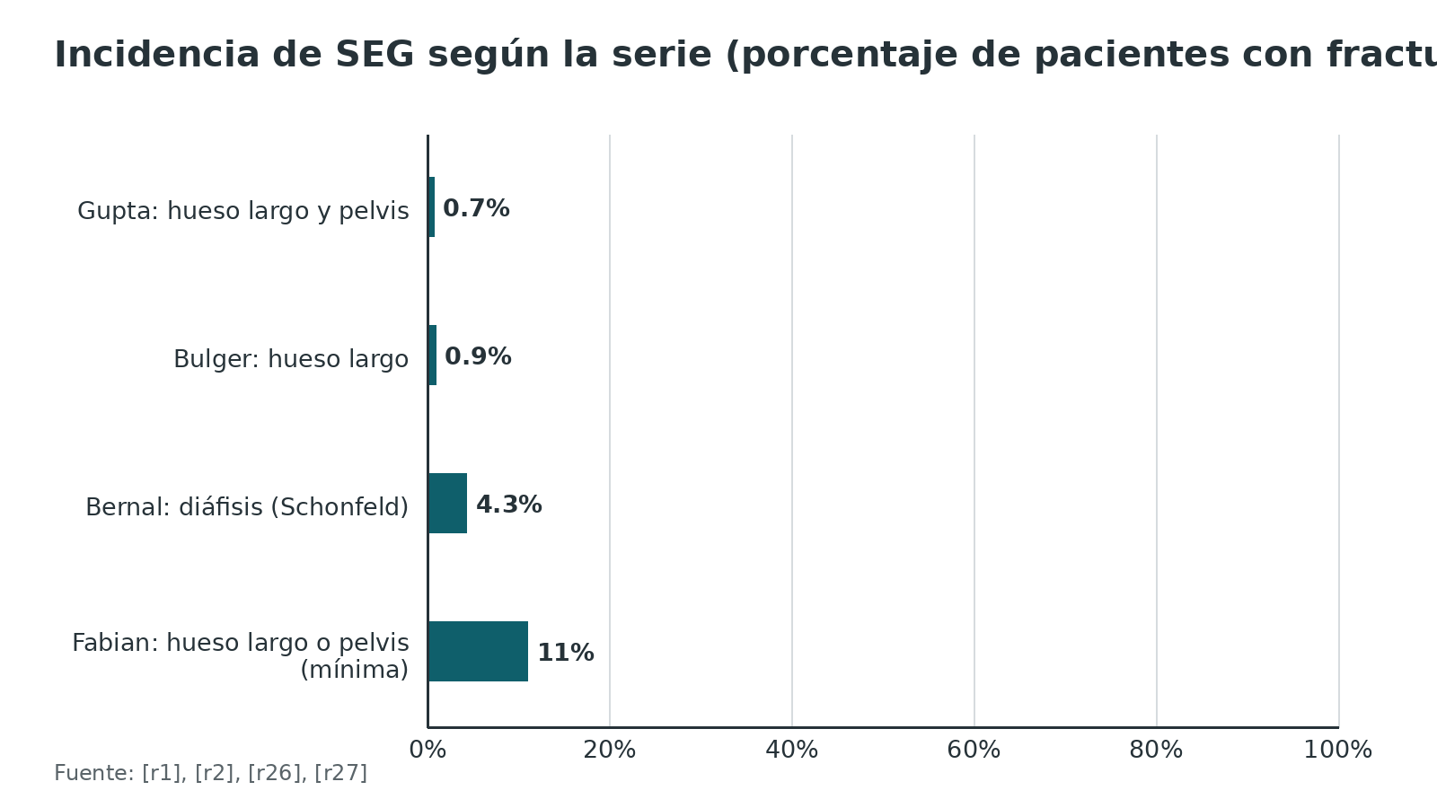
Figura 2. SEG según la lesión: base nacional de altas de Estados Unidos [r3]
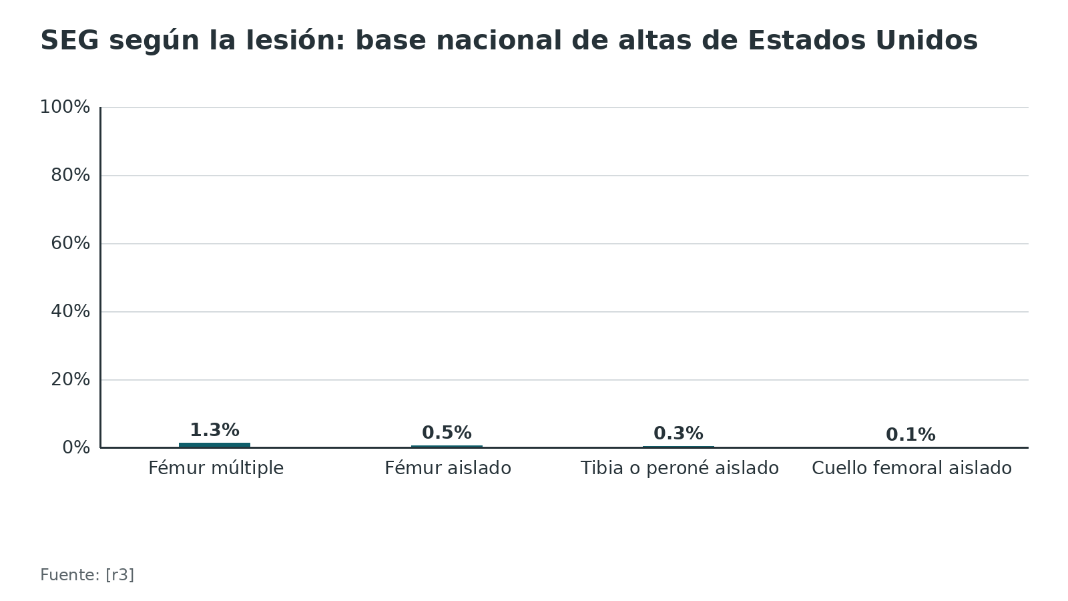
Referencias de este bloque
[r1] Bulger EM, Smith DG, Maier RV, Jurkovich GJ. Fat embolism syndrome. A 10-year review. Arch Surg. 1997;132(4):435-9. (cohorte · acceso resumen) https://doi.org/10.1001/archsurg.1997.01430280109019
[r2] Fabian TC, Hoots AV, Stanford DS, Patterson CR, Mangiante EC. Fat embolism syndrome: prospective evaluation in 92 fracture patients. Crit Care Med. 1990;18(1):42-6. (cohorte · acceso resumen) https://pubmed.ncbi.nlm.nih.gov/2293968/
[r3] Stein PD, Yaekoub AY, Matta F, Kleerekoper M. Fat embolism syndrome. Am J Med Sci. 2008;336(6):472-7. (cohorte · acceso resumen) https://doi.org/10.1097/MAJ.0b013e318172f5d2
[r25] Tsai IT, Hsu CJ, Chen YH, Fong YC, Hsu HC, Tsai CH. Fat embolism syndrome in long bone fracture--clinical experience in a tertiary referral center in Taiwan. J Chin Med Assoc. 2010;73(8):407-10. (serie · acceso resumen) https://doi.org/10.1016/S1726-4901(10)70088-5
[r26] Gupta B, D'souza N, Sawhney C, Farooque K, Kumar A, Agrawal P, et al. Analyzing fat embolism syndrome in trauma patients at AIIMS Apex Trauma Center, New Delhi, India. J Emerg Trauma Shock. 2011;4(3):337-41. (serie · acceso abierto) https://doi.org/10.4103/0974-2700.83859
[r27] Bernal OYG, Lozano NRC, Cordero JFB, Tenjo EAA, Lazaro JS, Acosta DCB, et al. Incidence, mortality, and factors associated with fat embolism syndrome in patients with long bone fractures at a trauma referral center in Bogotá, Colombia: 2016-2019 and 2022-2023. Eur J Trauma Emerg Surg. 2026;52(1):120. (cohorte · acceso abierto) https://doi.org/10.1007/s00068-026-03104-9
[r28] Eriksson EA, Pellegrini DC, Vanderkolk WE, Minshall CT, Fakhry SM, Cohle SD. Incidence of pulmonary fat embolism at autopsy: an undiagnosed epidemic. J Trauma. 2011;71(2):312-5. (cohorte · acceso resumen) https://doi.org/10.1097/TA.0b013e3182208280
[r32] Shaikh N. Emergency management of fat embolism syndrome. J Emerg Trauma Shock. 2009;2(1):29-33. (revision · acceso abierto) https://doi.org/10.4103/0974-2700.44680
[r33] Miyake T, Okada H, Kanda N. Advances and uncertainties in fat embolism syndrome: a review. Trauma Surg Acute Care Open. 2026;11(2):e001913. (revision · acceso abierto) https://doi.org/10.1136/tsaco-2025-001913
[r34] Shaikh N, Alali B, Amara UE, Nashrah UE, Alkheamy N, Ummunnisa F, et al. Fat Embolism Syndrome: Evolving Perspectives on Diagnosis and Care. Cureus. 2025;17(11):e96136. (revision · acceso abierto) https://doi.org/10.7759/cureus.96136
[r44] Mellor A, Soni N. Fat embolism. Anaesthesia. 2001;56(2):145-54. (revision · acceso resumen) https://doi.org/10.1046/j.1365-2044.2001.01724.x

Mecanismo: cómo la grasa llega al pulmón y por qué hace daño
Hay dos teorías, nacidas hace casi un siglo, y no se excluyen entre sí [r31][r33].
Teoría mecánica (Gauss, 1924). El trauma, o el manejo del canal medular, eleva la presión intramedular y empuja médula grasa hacia los senos venosos. Los glóbulos viajan con la sangre venosa hasta el pulmón y se impactan en los capilares [r31]. El tapón capilar basta para entender la hipoxemia: alrededor del capilar ocluido el alvéolo sangra, se llena de edema y colapsa, y el lecho vascular responde con vasoconstricción; si la carga de grasa es masiva, se ocluyen vasos de mayor calibre y aparece el choque [r31]. En un estudio experimental, el fresado llevó la presión intramedular hasta 350 mmHg [r32]. En 78 huesos de cadáver embalsamados, meter el clavo o la guía de alineación generó presiones muy por encima de 150 mmHg, el valor ligado a émbolos pulmonares en perros; para el ser humano nadie ha fijado un umbral crítico [r18].
Teoría bioquímica (Lehman). Aquí el culpable no es el tapón sino la química: al degradar la grasa, las lipasas tisulares dejan glicerol y ácidos grasos libres, tóxicos para el neumocito y el endotelio pulmonar; la inflamación que siguen puede escalar hasta un SDRA [r31]. Esta teoría explica el intervalo de horas a días entre la lesión y los síntomas y los casos no traumáticos [r33][r31]. En pacientes con SEG se han hallado elevadas la fosfolipasa A2 plasmática, las citocinas proinflamatorias y los radicales libres [r33].
Por qué no es solo una oclusión. Como la gota de grasa es fluida y cambia de forma, rara vez tapa el capilar del todo ni por mucho tiempo; lo que aparece días después se explica mejor por los ácidos grasos libres que deja su hidrólisis [r32]. Una revisión de 2026 propone verlo, ante todo, como una lesión del endotelio de la microcirculación, a la que llegan por igual el émbolo y la inflamación [r33].
Cómo llega al cerebro, la piel y la retina. Por dos rutas: a través de un foramen oval permeable o atravesando los capilares pulmonares y los cortocircuitos arteriovenosos [r31][r33]. En una serie de autopsias, el foramen oval permeable no fue determinante: el grado de embolia pulmonar predijo mejor la embolia sistémica en riñón, y se sospecha que importan más los cortocircuitos arteriovenosos pulmonares [r29].
Por qué las petequias salen donde salen. Se postula que las gotas flotan en el arco aórtico y se reparten por subclavias y carótidas hacia la piel no declive, lo que explicaría el predominio en cabeza, cuello, tórax anterior y axilas; la trombocitopenia y el daño endotelial por ácidos grasos contribuyen [r31][r32].
Cuánta grasa pasa durante la cirugía. Con ecocardiografía transesofágica en 24 pacientes durante el clavado fresado de fémur y tibia, 6 tuvieron lluvias abundantes de émbolos pequeños y otros 4 tuvieron además múltiples émbolos grandes; 3 de estos últimos desarrollaron SEG y 1 murió, y el clavado más precoz se asoció con menos émbolos [r14]. Una revisión cita una serie de 111 procedimientos intramedulares invasivos con émbolos visibles en 87 % [r31].
Referencias de este bloque
[r14] Pell AC, Christie J, Keating JF, Sutherland GR. The detection of fat embolism by transoesophageal echocardiography during reamed intramedullary nailing. A study of 24 patients with femoral and tibial fractures. J Bone Joint Surg Br. 1993;75(6):921-5. (serie · acceso resumen) https://doi.org/10.1302/0301-620X.75B6.8245083
[r18] Martin R, Leighton RK, Petrie D, Ikejiani C, Smyth B. Effect of proximal and distal venting during intramedullary nailing. Clin Orthop Relat Res. 1996(332):80-9. (serie · acceso resumen) https://doi.org/10.1097/00003086-199611000-00011
[r29] Nikolić S, Zivković V, Babić D, Djonić D, Djurić M. Systemic fat embolism and the patent foramen ovale--a prospective autopsy study. Injury. 2012;43(5):608-12. (cohorte · acceso resumen) https://doi.org/10.1016/j.injury.2010.08.027
[r31] Timon C, Keady C, Murphy CG. Fat Embolism Syndrome - A Qualitative Review of its Incidence, Presentation, Pathogenesis and Management. Malays Orthop J. 2021;15(1):1-11. (revision · acceso abierto) https://doi.org/10.5704/MOJ.2103.001
[r32] Shaikh N. Emergency management of fat embolism syndrome. J Emerg Trauma Shock. 2009;2(1):29-33. (revision · acceso abierto) https://doi.org/10.4103/0974-2700.44680
[r33] Miyake T, Okada H, Kanda N. Advances and uncertainties in fat embolism syndrome: a review. Trauma Surg Acute Care Open. 2026;11(2):e001913. (revision · acceso abierto) https://doi.org/10.1136/tsaco-2025-001913

Anatomía: la ruta de la grasa y los órganos blanco
Piense en el recorrido como un circuito con tres tramos. Primero, el canal medular de un hueso largo, que contiene médula grasa a presión: cuanto más volumen de médula se desplaza, mayor el riesgo; por eso el fémur y, más aún, ambos fémures, pesan más que un hueso pequeño [r24]. Segundo, el sistema venoso, el corazón derecho y los capilares pulmonares, donde se detiene la mayor parte de la grasa [r31][r34]. Tercero, el lado arterial, al que se llega por un foramen oval permeable o por cortocircuitos arteriovenosos y por el paso a través de los capilares pulmonares [r31][r33][r29].
Por qué la retina y el riñón también cuentan. La embolia llega a cualquier lecho capilar: en el fondo de ojo pueden verse exudados, hemorragias, edema y hasta grasa dentro de los vasos, y el riñón puede expresarse con grasa en la orina y caída de la diuresis, hasta la anuria [r32].
Dónde mira el residente. Pulmón (saturación, imágenes), cerebro (nivel de conciencia, RM), piel (conjuntivas, cuello, axilas, tórax anterior), retina (fondo de ojo si hay sospecha neurológica) y riñón (diuresis y sedimento) [r32][r41].
Tabla 3. Órganos blanco, mecanismo y manifestación [r29] [r31] [r32] [r34]
Órgano | Mecanismo dominante | Manifestación | Fuente
Pulmón | Obstrucción capilar e inflamación | Taquipnea, disnea, hipoxemia; puede evolucionar a insuficiencia respiratoria | [r32][r31]
Cerebro | Embolia arterial y edema | Confusión a coma, convulsiones, déficit focal | [r32][r31]
Piel y conjuntiva | Embolia y trombocitopenia | Petequias no palpables en tórax, axilas, cuello y conjuntiva | [r32]
Retina | Embolia arterial | Exudados, hemorragias, glóbulos de grasa | [r32][r34]
Riñón | Embolia sistémica | Lipuria, oliguria o anuria | [r32][r29]

Referencias de este bloque
[r24] Dunn RH, Jackson T, Burlew CC, Pieracci FM, Fox C, Cohen M, et al. Fat emboli syndrome and the orthopaedic trauma surgeon: lessons learned and clinical recommendations. Int Orthop. 2017;41(9):1729-1734. (revision · acceso resumen) https://doi.org/10.1007/s00264-017-3507-1
[r29] Nikolić S, Zivković V, Babić D, Djonić D, Djurić M. Systemic fat embolism and the patent foramen ovale--a prospective autopsy study. Injury. 2012;43(5):608-12. (cohorte · acceso resumen) https://doi.org/10.1016/j.injury.2010.08.027
[r31] Timon C, Keady C, Murphy CG. Fat Embolism Syndrome - A Qualitative Review of its Incidence, Presentation, Pathogenesis and Management. Malays Orthop J. 2021;15(1):1-11. (revision · acceso abierto) https://doi.org/10.5704/MOJ.2103.001
[r32] Shaikh N. Emergency management of fat embolism syndrome. J Emerg Trauma Shock. 2009;2(1):29-33. (revision · acceso abierto) https://doi.org/10.4103/0974-2700.44680
[r33] Miyake T, Okada H, Kanda N. Advances and uncertainties in fat embolism syndrome: a review. Trauma Surg Acute Care Open. 2026;11(2):e001913. (revision · acceso abierto) https://doi.org/10.1136/tsaco-2025-001913
[r34] Shaikh N, Alali B, Amara UE, Nashrah UE, Alkheamy N, Ummunnisa F, et al. Fat Embolism Syndrome: Evolving Perspectives on Diagnosis and Care. Cureus. 2025;17(11):e96136. (revision · acceso abierto) https://doi.org/10.7759/cureus.96136
[r41] Singh A, Davis AP, Taylor B, Peters S, Tirschwell D, Longstreth WT Jr, et al. Cerebral fat embolism syndrome at a single trauma center. J Stroke Cerebrovasc Dis. 2022;31(12):106794. (serie · acceso resumen) https://doi.org/10.1016/j.jstrokecerebrovasdis.2022.106794

Variantes: del hallazgo silente al cuadro fulminante
No todos los SEG se ven igual; ordénelos por forma de presentación y por velocidad.
Subclínica. Hipoxemia sin otros signos. En el seguimiento prospectivo, buena parte de la hipoxemia tras fractura de hueso largo o pelvis se explicó por lesión pulmonar y solo un subgrupo cumplió criterios de SEG [r2].
Clásica. Ventana de 24 a 72 h, con respiratorio primero, luego neurológico y petequias al final [r32][r27].
Fulminante. Cor pulmonale agudo, insuficiencia respiratoria o embolia sistémica con muerte en horas [r32]; una revisión relata un cor pulmonale súbito durante la fijación abierta de un fémur, con foramen oval permeable hallado en la autopsia [r31].
Cerebral. Puede dominar sin compromiso respiratorio. En 97 pacientes con SEG de un centro de trauma, 39 (40 %) tuvieron síndrome cerebral y 74 % de ellos se presentó con coma [r41]. Si un paciente con fractura de hueso largo empeora del sensorio con el pulmón estable y sin causa intracraneal, piense en embolia grasa cerebral [r31].
Oftálmica. Puede aparecer incluso 10 días después del trauma o la cirugía; se describe pérdida visual y lesiones tipo Purtscher [r34].
No traumática y otros contextos. Liposucción, trasplantes, pancreatitis y drepanocitosis (mortalidad de 64 % en una revisión de SEG por necrosis medular en drepanocitosis) [r31][r48].
Referencias de este bloque
[r2] Fabian TC, Hoots AV, Stanford DS, Patterson CR, Mangiante EC. Fat embolism syndrome: prospective evaluation in 92 fracture patients. Crit Care Med. 1990;18(1):42-6. (cohorte · acceso resumen) https://pubmed.ncbi.nlm.nih.gov/2293968/
[r27] Bernal OYG, Lozano NRC, Cordero JFB, Tenjo EAA, Lazaro JS, Acosta DCB, et al. Incidence, mortality, and factors associated with fat embolism syndrome in patients with long bone fractures at a trauma referral center in Bogotá, Colombia: 2016-2019 and 2022-2023. Eur J Trauma Emerg Surg. 2026;52(1):120. (cohorte · acceso abierto) https://doi.org/10.1007/s00068-026-03104-9
[r31] Timon C, Keady C, Murphy CG. Fat Embolism Syndrome - A Qualitative Review of its Incidence, Presentation, Pathogenesis and Management. Malays Orthop J. 2021;15(1):1-11. (revision · acceso abierto) https://doi.org/10.5704/MOJ.2103.001
[r32] Shaikh N. Emergency management of fat embolism syndrome. J Emerg Trauma Shock. 2009;2(1):29-33. (revision · acceso abierto) https://doi.org/10.4103/0974-2700.44680
[r34] Shaikh N, Alali B, Amara UE, Nashrah UE, Alkheamy N, Ummunnisa F, et al. Fat Embolism Syndrome: Evolving Perspectives on Diagnosis and Care. Cureus. 2025;17(11):e96136. (revision · acceso abierto) https://doi.org/10.7759/cureus.96136
[r41] Singh A, Davis AP, Taylor B, Peters S, Tirschwell D, Longstreth WT Jr, et al. Cerebral fat embolism syndrome at a single trauma center. J Stroke Cerebrovasc Dis. 2022;31(12):106794. (serie · acceso resumen) https://doi.org/10.1016/j.jstrokecerebrovasdis.2022.106794
[r48] Munakomi S, Easton-Carr R, Adeyinka A, Pierre L. Fat Embolism and Fat Embolism Syndrome. In: StatPearls [Internet]. Treasure Island (FL): StatPearls Publishing; 2026 Jan-. Disponible en: https://www.ncbi.nlm.nih.gov/books/NBK499885/ (libro-abierto · acceso resumen) https://www.ncbi.nlm.nih.gov/books/NBK499885/

Criterios diagnósticos: Gurd y Wilson, Schonfeld y Lindeque
No existe una clasificación del SEG como tal; lo que existe son 3 conjuntos de criterios clínicos para decidir si un paciente con fractura y deterioro tiene el síndrome. Úselos como andamio del razonamiento, no como prueba: ninguno se ha validado de forma prospectiva y todos descansan en muestras pequeñas [r33][r31].
Gurd y Wilson (el más usado). Gurd lo propuso en 1970 y lo modificó con Wilson en 1974 [r31]. Combina criterios mayores (insuficiencia respiratoria, compromiso cerebral, rash petequial) y menores (taquicardia, fiebre, cambios retinianos, ictericia, signos renales, trombocitopenia, anemia, VSG alta y macroglobulinemia grasa) [r32]. La regla exacta se cita de dos maneras: al menos 1 criterio mayor y 4 menores [r32], o 2 mayores, o 1 mayor y 4 menores [r31][r25]. Si usted lee dos revisiones y ve reglas distintas, no es un error suyo: es una discrepancia de la literatura.
Schonfeld (índice de puntos). Petequias suman 5 puntos, infiltrados difusos en la radiografía de tórax 4, hipoxemia 3, y confusión, fiebre, taquicardia y taquipnea 1 cada uno [r32][r34]. El corte aparece como más de 5 puntos en 2 revisiones [r32][r34], y como 5 o más en otra y en una cohorte reciente de Bogotá [r33][r27].
Lindeque (fisiológico, basado en gases). PaO2 sostenida menor de 8 kPa, PaCO2 mayor de 7,3 kPa, frecuencia respiratoria mayor de 35 por minuto sostenida pese a sedación, y aumento del trabajo respiratorio (disnea, taquicardia, ansiedad) [r32]. Otra revisión imprime la PaCO2 con signo contrario (menor de 7,3 kPa) [r34], y una tercera expresa los umbrales como PaO2 menor de 60 mmHg, PaCO2 mayor de 55 mmHg, frecuencia respiratoria mayor de 35 y escala de Glasgow menor de 14 [r33]; ante la duda, consulte el artículo original.
Concordancia y limitaciones. Los criterios no coinciden. En la serie del propio Lindeque, 13 % cumplió criterios de Gurd y 29 % los de Lindeque [r31]; ese autor concluyó que los criterios de Gurd eran inadecuados para el diagnóstico precoz [r8]. En 12 casos de Nueva Delhi diagnosticados con Gurd, ninguno reunió las 3 señales mayores; sobre esos mismos 12, 11 cumplían los criterios de Lindeque y 10 superaban 5 puntos de Schonfeld [r26]. Una crítica clásica es que la macroglobulinemia grasa se halla en voluntarios sanos y en pacientes con trauma sin SEG, y que los criterios son tan amplios que atrapan muchos casos inespecíficos de insuficiencia respiratoria [r31]. Los criterios de Gurd tampoco incluyen gasometría, y los de Lindeque ignoran petequias y se concentran en pulmón y sensorio [r33]. No se halló un estudio que compare los tres sobre los mismos pacientes con un índice de concordancia (sin dato verificable).
Tabla 4. Comparación de los tres criterios [r27] [r31] [r33]
Criterio | Qué mide | Fortaleza | Limitación
Gurd y Wilson | Clínica y laboratorio: mayores y menores | Es el más citado; sencillo | No validado; subjetivo; poco sensible; sin gasometría [r33][r31]
Schonfeld | Puntaje: petequias 5, infiltrados 4, hipoxemia 3, resto 1 | Semicuantitativo; usado en cohortes recientes | Sin validación prospectiva; baja especificidad [r33][r27]
Lindeque | Gases arteriales, frecuencia respiratoria, sensorio | Objetivo y fisiológico | Solo pulmón y sensorio; ignora petequias; da cifras más altas [r33][r31]

Figura 3. Misma serie, dos criterios: pacientes que cumplieron SEG (estudio de Lindeque) [r31]
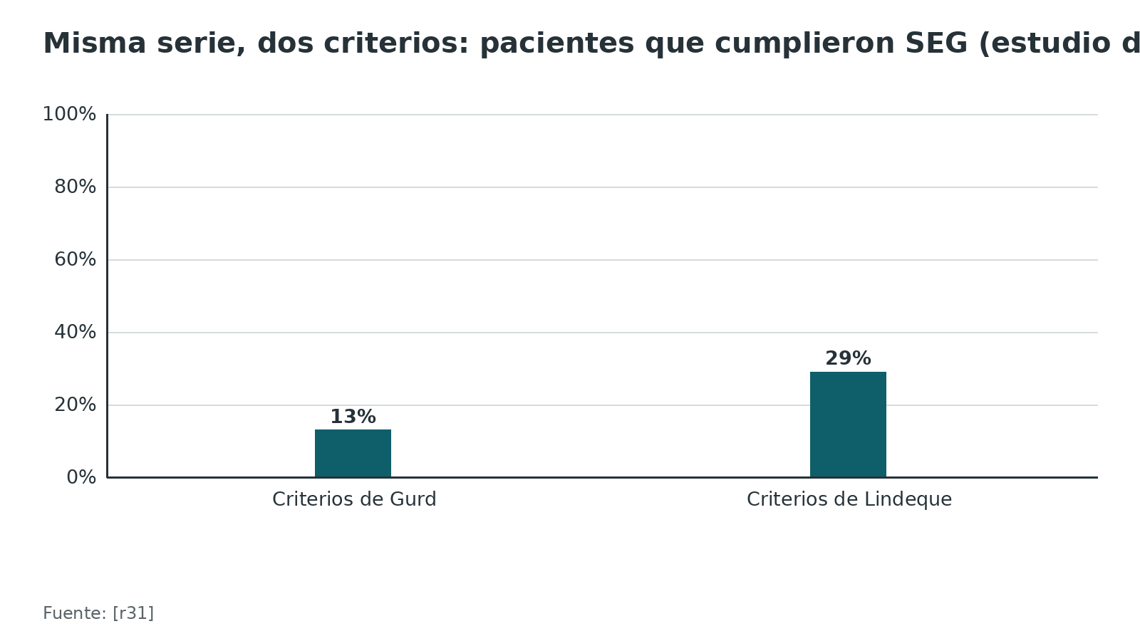
Referencias de este bloque
[r8] Lindeque BG, Schoeman HS, Dommisse GF, Boeyens MC, Vlok AL. Fat embolism and the fat embolism syndrome. A double-blind therapeutic study. J Bone Joint Surg Br. 1987;69(1):128-31. (ECA · acceso resumen) https://doi.org/10.1302/0301-620X.69B1.3818718
[r25] Tsai IT, Hsu CJ, Chen YH, Fong YC, Hsu HC, Tsai CH. Fat embolism syndrome in long bone fracture--clinical experience in a tertiary referral center in Taiwan. J Chin Med Assoc. 2010;73(8):407-10. (serie · acceso resumen) https://doi.org/10.1016/S1726-4901(10)70088-5
[r26] Gupta B, D'souza N, Sawhney C, Farooque K, Kumar A, Agrawal P, et al. Analyzing fat embolism syndrome in trauma patients at AIIMS Apex Trauma Center, New Delhi, India. J Emerg Trauma Shock. 2011;4(3):337-41. (serie · acceso abierto) https://doi.org/10.4103/0974-2700.83859
[r27] Bernal OYG, Lozano NRC, Cordero JFB, Tenjo EAA, Lazaro JS, Acosta DCB, et al. Incidence, mortality, and factors associated with fat embolism syndrome in patients with long bone fractures at a trauma referral center in Bogotá, Colombia: 2016-2019 and 2022-2023. Eur J Trauma Emerg Surg. 2026;52(1):120. (cohorte · acceso abierto) https://doi.org/10.1007/s00068-026-03104-9
[r31] Timon C, Keady C, Murphy CG. Fat Embolism Syndrome - A Qualitative Review of its Incidence, Presentation, Pathogenesis and Management. Malays Orthop J. 2021;15(1):1-11. (revision · acceso abierto) https://doi.org/10.5704/MOJ.2103.001
[r32] Shaikh N. Emergency management of fat embolism syndrome. J Emerg Trauma Shock. 2009;2(1):29-33. (revision · acceso abierto) https://doi.org/10.4103/0974-2700.44680
[r33] Miyake T, Okada H, Kanda N. Advances and uncertainties in fat embolism syndrome: a review. Trauma Surg Acute Care Open. 2026;11(2):e001913. (revision · acceso abierto) https://doi.org/10.1136/tsaco-2025-001913
[r34] Shaikh N, Alali B, Amara UE, Nashrah UE, Alkheamy N, Ummunnisa F, et al. Fat Embolism Syndrome: Evolving Perspectives on Diagnosis and Care. Cureus. 2025;17(11):e96136. (revision · acceso abierto) https://doi.org/10.7759/cureus.96136

Diagnóstico: clínico, de exclusión y por etapas
Regla de oro. El SEG es un diagnóstico clínico y de exclusión; no hay una prueba única que lo confirme [r1][r31]. El gran enemigo es el paciente grave con otras causas de hipoxemia y confusión, donde el SEG se diluye [r1][r33].
Cuándo sospechar. Fractura de hueso largo o pelvis, o cirugía intramedular, con hipoxemia o cambio del sensorio entre 24 y 72 h después [r32]. La cohorte de Bogotá, en su introducción, ubica el daño en órganos ya entre las 12 y 72 h [r27], y una revisión sitúa el SEG cerebral entre 12 y 72 h [r34]; en series, el inicio promedió 48,5 h [r25] y 3,5 días [r26].
Qué mirar y qué esperar de cada dato.
- Gasometría arterial: cortocircuito pulmonar aumentado y gradiente alveoloarterial elevado, sobre todo en las primeras 24 a 48 h; en el seguimiento prospectivo se usó un gradiente mayor de 100 torr [r32][r2]. Una PaO2 menor de 60 mmHg con hipocapnia es típica [r32].
- Hemograma: en 27 casos hubo anemia inexplicada en 67 % y trombocitopenia en 37 % [r1]; en 13 casos de Taiwán, 11 tuvieron caída súbita de hemoglobina de 4,2 g/dL en promedio [r25]. Son hallazgos inespecíficos [r31][r32].
- Grasa en orina, sangre, esputo o lavado broncoalveolar: buscarla rinde poco: que no aparezca no excluye el SEG, y encontrarla en la orina es frecuente en cualquier traumatizado [r32]. El lavado es controvertido y las muestras suelen rendir poco [r32][r31].
- IL-6: en 48 pacientes de 16 a 40 años con fracturas, la IL-6 a las 12 h fue en promedio de 131 pg/mL en quienes desarrollaron SEG y de 72 pg/mL en quienes no, sin relación significativa a las 6 o 24 h [r43]. Es un estudio pequeño que se usa en la investigación, no en la práctica [r33].
- Pulsioximetría continua: puede detectar la desaturación antes de los síntomas, en pacientes de riesgo [r32][r47].
Imagen: ver el bloque de imágenes.
Figura 4. IL-6 sérica a las 12 h del trauma, según desarrollo de SEG (48 pacientes) [r43]
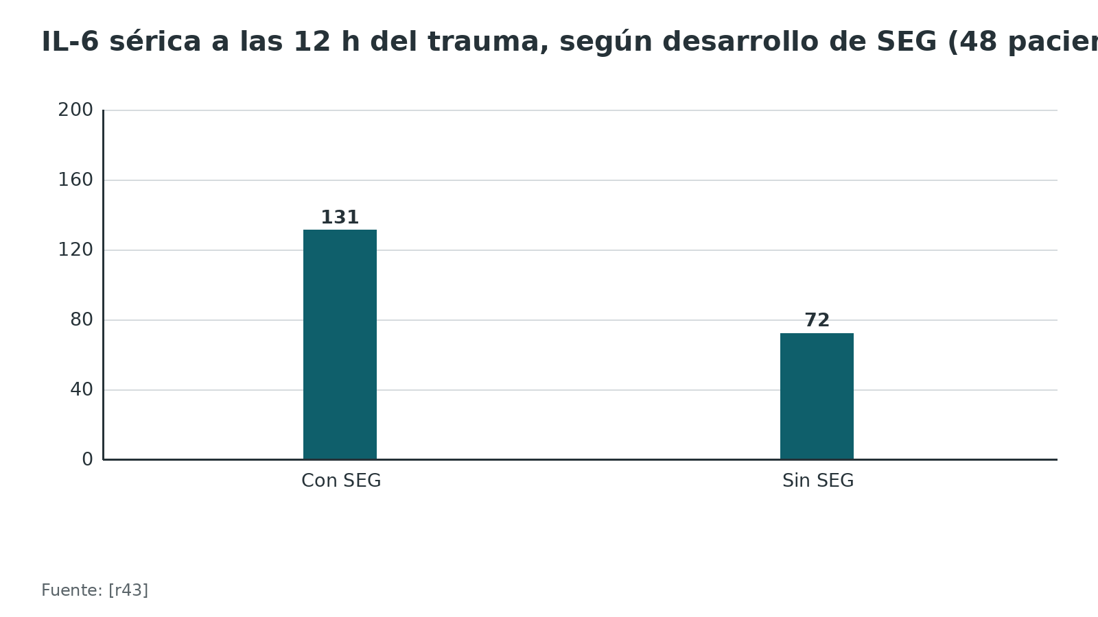
Referencias de este bloque
[r1] Bulger EM, Smith DG, Maier RV, Jurkovich GJ. Fat embolism syndrome. A 10-year review. Arch Surg. 1997;132(4):435-9. (cohorte · acceso resumen) https://doi.org/10.1001/archsurg.1997.01430280109019
[r2] Fabian TC, Hoots AV, Stanford DS, Patterson CR, Mangiante EC. Fat embolism syndrome: prospective evaluation in 92 fracture patients. Crit Care Med. 1990;18(1):42-6. (cohorte · acceso resumen) https://pubmed.ncbi.nlm.nih.gov/2293968/
[r25] Tsai IT, Hsu CJ, Chen YH, Fong YC, Hsu HC, Tsai CH. Fat embolism syndrome in long bone fracture--clinical experience in a tertiary referral center in Taiwan. J Chin Med Assoc. 2010;73(8):407-10. (serie · acceso resumen) https://doi.org/10.1016/S1726-4901(10)70088-5
[r26] Gupta B, D'souza N, Sawhney C, Farooque K, Kumar A, Agrawal P, et al. Analyzing fat embolism syndrome in trauma patients at AIIMS Apex Trauma Center, New Delhi, India. J Emerg Trauma Shock. 2011;4(3):337-41. (serie · acceso abierto) https://doi.org/10.4103/0974-2700.83859
[r27] Bernal OYG, Lozano NRC, Cordero JFB, Tenjo EAA, Lazaro JS, Acosta DCB, et al. Incidence, mortality, and factors associated with fat embolism syndrome in patients with long bone fractures at a trauma referral center in Bogotá, Colombia: 2016-2019 and 2022-2023. Eur J Trauma Emerg Surg. 2026;52(1):120. (cohorte · acceso abierto) https://doi.org/10.1007/s00068-026-03104-9
[r31] Timon C, Keady C, Murphy CG. Fat Embolism Syndrome - A Qualitative Review of its Incidence, Presentation, Pathogenesis and Management. Malays Orthop J. 2021;15(1):1-11. (revision · acceso abierto) https://doi.org/10.5704/MOJ.2103.001
[r32] Shaikh N. Emergency management of fat embolism syndrome. J Emerg Trauma Shock. 2009;2(1):29-33. (revision · acceso abierto) https://doi.org/10.4103/0974-2700.44680
[r33] Miyake T, Okada H, Kanda N. Advances and uncertainties in fat embolism syndrome: a review. Trauma Surg Acute Care Open. 2026;11(2):e001913. (revision · acceso abierto) https://doi.org/10.1136/tsaco-2025-001913
[r34] Shaikh N, Alali B, Amara UE, Nashrah UE, Alkheamy N, Ummunnisa F, et al. Fat Embolism Syndrome: Evolving Perspectives on Diagnosis and Care. Cureus. 2025;17(11):e96136. (revision · acceso abierto) https://doi.org/10.7759/cureus.96136
[r37] Newbigin K, Souza CA, Torres C, Marchiori E, Gupta A, Inacio J, et al. Fat embolism syndrome: State-of-the-art review focused on pulmonary imaging findings. Respir Med. 2016;113:93-100. (revision · acceso resumen) https://doi.org/10.1016/j.rmed.2016.01.018
[r41] Singh A, Davis AP, Taylor B, Peters S, Tirschwell D, Longstreth WT Jr, et al. Cerebral fat embolism syndrome at a single trauma center. J Stroke Cerebrovasc Dis. 2022;31(12):106794. (serie · acceso resumen) https://doi.org/10.1016/j.jstrokecerebrovasdis.2022.106794
[r43] Prakash S, Sen RK, Tripathy SK, Sen IM, Sharma RR, Sharma S. Role of interleukin-6 as an early marker of fat embolism syndrome: a clinical study. Clin Orthop Relat Res. 2013;471(7):2340-6. (cohorte · acceso resumen) https://doi.org/10.1007/s11999-013-2869-y
[r47] Silva DF, Carmona CV, Calderan TR, Fraga GP, Nascimento B, Rizoli S. Uso de corticoide na profilaxia para síndrome de embolia gordurosa em pacientes com fratura de osso longo [The use of corticosteroid for the prophylaxis of fat embolism syndrome in patients with long bone fracture]. Rev Col Bras Cir. 2013;40(5):423-6. (revision · acceso resumen) https://doi.org/10.1590/s0100-69912013000500013

Cuadro clínico por sistemas y por tiempo
Pulmón. Suele dar la primera señal. Según una revisión, 75 % de los pacientes con SEG tiene compromiso pulmonar y 10 % llega a la insuficiencia respiratoria; antes de que aparezcan la taquipnea, la disnea o la cianosis, el oxímetro o la gasometría ya pueden mostrar hipoxemia [r32]. En 27 casos, 96 % tuvo hipoxia y 44 % recibió ventilación mecánica [r1]; en otra serie, 75 % [r26] y en otra 93,9 % necesitó soporte ventilatorio avanzado [r27]. Las cifras difieren porque los casos de cada centro son de gravedad distinta.
Cerebro. Una revisión lo encuentra en 86 % de los pacientes con SEG [r32]; en la serie de 27 casos de Seattle fue de 59 % [r1]. El espectro es amplio, de una confusión discreta al coma, pasando por somnolencia, rigidez y crisis convulsivas, y el edema cerebral empeora el cuadro [r32]. A diferencia de lo que se espera, el compromiso neurológico suele aparecer después del respiratorio [r27], aunque puede predominar sin síntomas respiratorios [r31].
Piel. Según una revisión, el rash se ve en 20 % a 50 % de los pacientes: son petequias que no se palpan, salen a las 24 a 36 h en conjuntivas, cuello, axilas y tórax, y se borran en el curso de una semana [r32]. En series reales faltan con frecuencia: 33 % en 27 casos [r1], 1 de 12 casos [r26], y menos de la mitad según una revisión reciente [r33]. En el ensayo de Schonfeld, el rash petequial fue el único hallazgo clínico que predijo el síndrome y solo se vio en 5 pacientes del grupo placebo que lo desarrollaron [r7].
Retina y otros. El fondo de ojo puede mostrar exudados, hemorragias o edema; el riñón, grasa en la orina y menos diuresis; el hígado, ictericia [r32].
Datos que acompañan. Fiebre y taquicardia son frecuentes pero inespecíficas [r32][r1].
Lo que no hay. No se encontraron datos de sensibilidad y especificidad de ninguna maniobra del examen físico para SEG (sin dato verificable); por eso el diagnóstico se apoya en criterios y exclusión [r33].
Tabla 5. Frecuencia de las manifestaciones en tres series de SEG [r1] [r26] [r27]
Manifestación | Bulger (27 casos) | Gupta (12 casos) | Bernal (148 casos)
Hipoxemia | 96 % | 92 % | sin dato verificable
Ventilación mecánica o soporte ventilatorio avanzado | 44 % | 75 % | 93,9 %
Alteración del sensorio | 59 % | sin dato verificable | sin dato verificable
Petequias | 33 % | 8,3 % (1 de 12) | sin dato verificable

Figura 5. Manifestaciones en 27 pacientes con SEG (Seattle, 10 años) [r1]
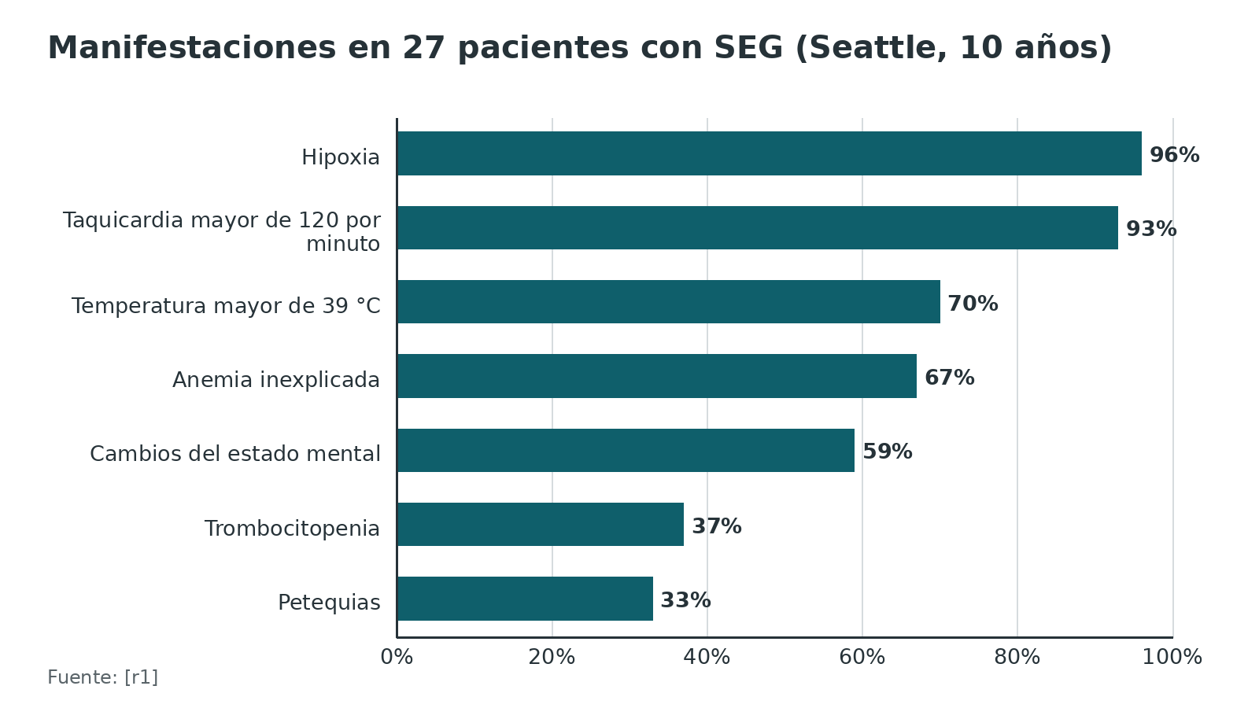
Referencias de este bloque
[r1] Bulger EM, Smith DG, Maier RV, Jurkovich GJ. Fat embolism syndrome. A 10-year review. Arch Surg. 1997;132(4):435-9. (cohorte · acceso resumen) https://doi.org/10.1001/archsurg.1997.01430280109019
[r7] Schonfeld SA, Ploysongsang Y, DiLisio R, Crissman JD, Miller E, Hammerschmidt DE, et al. Fat embolism prophylaxis with corticosteroids. A prospective study in high-risk patients. Ann Intern Med. 1983;99(4):438-43. (ECA · acceso resumen) https://doi.org/10.7326/0003-4819-99-4-438
[r25] Tsai IT, Hsu CJ, Chen YH, Fong YC, Hsu HC, Tsai CH. Fat embolism syndrome in long bone fracture--clinical experience in a tertiary referral center in Taiwan. J Chin Med Assoc. 2010;73(8):407-10. (serie · acceso resumen) https://doi.org/10.1016/S1726-4901(10)70088-5
[r26] Gupta B, D'souza N, Sawhney C, Farooque K, Kumar A, Agrawal P, et al. Analyzing fat embolism syndrome in trauma patients at AIIMS Apex Trauma Center, New Delhi, India. J Emerg Trauma Shock. 2011;4(3):337-41. (serie · acceso abierto) https://doi.org/10.4103/0974-2700.83859
[r27] Bernal OYG, Lozano NRC, Cordero JFB, Tenjo EAA, Lazaro JS, Acosta DCB, et al. Incidence, mortality, and factors associated with fat embolism syndrome in patients with long bone fractures at a trauma referral center in Bogotá, Colombia: 2016-2019 and 2022-2023. Eur J Trauma Emerg Surg. 2026;52(1):120. (cohorte · acceso abierto) https://doi.org/10.1007/s00068-026-03104-9
[r31] Timon C, Keady C, Murphy CG. Fat Embolism Syndrome - A Qualitative Review of its Incidence, Presentation, Pathogenesis and Management. Malays Orthop J. 2021;15(1):1-11. (revision · acceso abierto) https://doi.org/10.5704/MOJ.2103.001
[r32] Shaikh N. Emergency management of fat embolism syndrome. J Emerg Trauma Shock. 2009;2(1):29-33. (revision · acceso abierto) https://doi.org/10.4103/0974-2700.44680
[r33] Miyake T, Okada H, Kanda N. Advances and uncertainties in fat embolism syndrome: a review. Trauma Surg Acute Care Open. 2026;11(2):e001913. (revision · acceso abierto) https://doi.org/10.1136/tsaco-2025-001913
[r34] Shaikh N, Alali B, Amara UE, Nashrah UE, Alkheamy N, Ummunnisa F, et al. Fat Embolism Syndrome: Evolving Perspectives on Diagnosis and Care. Cureus. 2025;17(11):e96136. (revision · acceso abierto) https://doi.org/10.7759/cureus.96136

Imágenes: qué ve cada técnica y qué tan fiable es
Las imágenes apoyan el diagnóstico y ayudan a excluir otras causas; ninguna lo confirma, y en conjunto tienen baja especificidad [r34]. Importa también el momento: una RM muy temprana o muy tardía puede perder los hallazgos típicos [r34].
Radiografía de tórax. Solo en 30 % a 50 % de los casos muestra algo, y lo que muestra (infiltrados bilaterales, difusos o en parches) también lo da cualquier otra causa de lesión pulmonar [r33]. Las radiografías seriadas pueden mostrar un aspecto de tormenta de nieve dentro de las 24 a 48 h siguientes al inicio de los hallazgos clínicos [r32].
TC de tórax. Muestra vidrio esmerilado bien delimitado y nódulos centrolobulillares mal definidos [r37]; el engrosamiento septal interlobulillar y la distribución geográfica son frecuentes [r38][r39]. En 9 pacientes con SEG leve, 7 tenían vidrio esmerilado, 5 engrosamiento de septos, 4 distribución geográfica y 2 patrón nodular; las anomalías se resolvieron en 16,4 días en promedio [r38]. Una serie de casos concluye que los rasgos del parénquima informan más que los hallazgos de los vasos pulmonares [r39]. La angio-TC suele ser normal porque las partículas están en capilares; los defectos de llenado por densidad grasa son raros [r32][r34].
RM cerebral. Es la técnica de elección cuando hay compromiso neurológico y no hay otra explicación [r31]. La difusión cambia con los días: del día 1 al 4 predominan focos dispersos de edema citotóxico en la sustancia blanca, el llamado cielo estrellado; del día 5 al 14 esos focos se funden en áreas confluentes [r34]. En una revisión sistemática de 140 pacientes, 98,11 % tuvo microhemorragias y 97,64 % alguna anomalía en difusión, y el patrón de cielo estrellado se vio en 68,5 % [r40]. En un centro de trauma, 39 (40 %) de 97 pacientes con SEG tuvieron compromiso cerebral, todos con RM anormal y 74 % con cielo estrellado [r41].
RM frente a lesión axonal difusa. En un estudio de 11 casos de SEG cerebral grave y 10 de lesión axonal difusa, la RM convencional tuvo sensibilidad de 76 %, especificidad de 85 % y exactitud de 80 % [r42].
Ecografía a pie de cama y ecocardiografía. La ecografía puede mostrar partículas flotantes desde la cava inferior hasta el corazón derecho y, en casos graves, dilatación del ventrículo derecho [r34]. La ecocardiografía transesofágica se usa en quirófano para ver émbolos durante el clavado [r32][r14].
Lo que no hay. No se halló sensibilidad ni especificidad publicada para la radiografía, la TC de tórax ni para los tres juegos de criterios clínicos (sin dato verificable); el único par disponible es el de la RM contra la lesión axonal [r42][r33].
Tabla 6. Hallazgos por técnica de imagen [r31] [r32] [r33] [r34] [r37] [r38] [r40] [r42]
Técnica | Hallazgo típico | Cuándo | Límite
Radiografía de tórax | Infiltrados bilaterales difusos o parcheados | 24-48 h tras el inicio clínico [r32] | Inespecífica; normal en muchos [r33]
TC de tórax | Vidrio esmerilado delimitado, septos engrosados, nódulos centrolobulillares | Fase aguda del cuadro respiratorio [r37][r38] | Inespecífica; diferencial con TEP, neumonía, SDRA [r33]
Angio-TC pulmonar | Habitualmente normal | Si se sospecha TEP [r32] | No descarta SEG; defectos grasos raros [r34]
RM cerebral (difusión) | Cielo estrellado; edema citotóxico | 1-4 días [r34] | Transitoria; no específica [r33]
RM cerebral (susceptibilidad) | Microhemorragias en sustancia blanca | Todas las etapas [r31][r40] | Mimetiza lesión axonal difusa [r42]
Ecografía a pie de cama | Partículas en cava inferior y corazón derecho | Cuando hay sospecha clínica [r34] | Operador dependiente (práctica habitual / opinión experta)

Figura 6. RM convencional para SEG cerebral frente a lesión axonal difusa [r42]
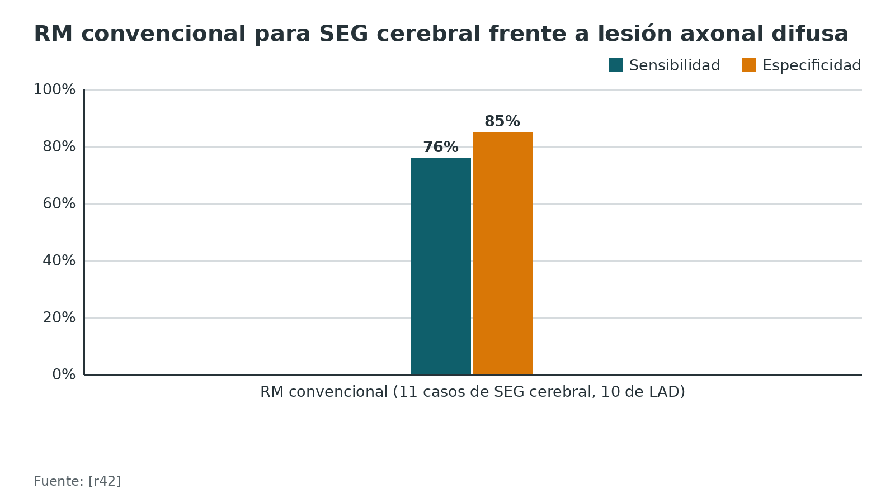
Figura 7. Hallazgos de RM en 140 casos publicados de embolia grasa cerebral [r40]
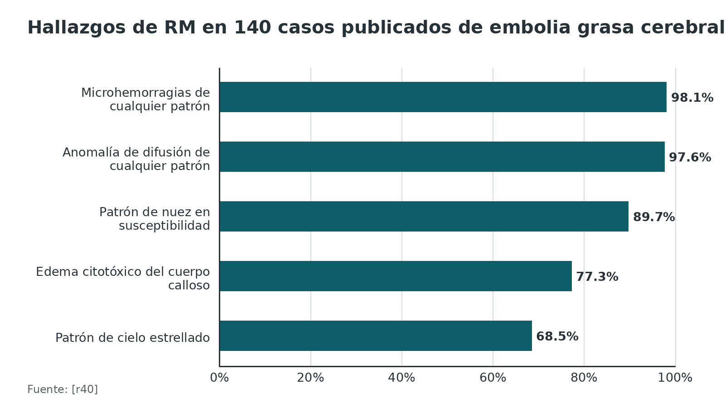
Referencias de este bloque
[r14] Pell AC, Christie J, Keating JF, Sutherland GR. The detection of fat embolism by transoesophageal echocardiography during reamed intramedullary nailing. A study of 24 patients with femoral and tibial fractures. J Bone Joint Surg Br. 1993;75(6):921-5. (serie · acceso resumen) https://doi.org/10.1302/0301-620X.75B6.8245083
[r31] Timon C, Keady C, Murphy CG. Fat Embolism Syndrome - A Qualitative Review of its Incidence, Presentation, Pathogenesis and Management. Malays Orthop J. 2021;15(1):1-11. (revision · acceso abierto) https://doi.org/10.5704/MOJ.2103.001
[r32] Shaikh N. Emergency management of fat embolism syndrome. J Emerg Trauma Shock. 2009;2(1):29-33. (revision · acceso abierto) https://doi.org/10.4103/0974-2700.44680
[r33] Miyake T, Okada H, Kanda N. Advances and uncertainties in fat embolism syndrome: a review. Trauma Surg Acute Care Open. 2026;11(2):e001913. (revision · acceso abierto) https://doi.org/10.1136/tsaco-2025-001913
[r34] Shaikh N, Alali B, Amara UE, Nashrah UE, Alkheamy N, Ummunnisa F, et al. Fat Embolism Syndrome: Evolving Perspectives on Diagnosis and Care. Cureus. 2025;17(11):e96136. (revision · acceso abierto) https://doi.org/10.7759/cureus.96136
[r37] Newbigin K, Souza CA, Torres C, Marchiori E, Gupta A, Inacio J, et al. Fat embolism syndrome: State-of-the-art review focused on pulmonary imaging findings. Respir Med. 2016;113:93-100. (revision · acceso resumen) https://doi.org/10.1016/j.rmed.2016.01.018
[r38] Malagari K, Economopoulos N, Stoupis C, Daniil Z, Papiris S, Müller NL, et al. High-resolution CT findings in mild pulmonary fat embolism. Chest. 2003;123(4):1196-201. (serie · acceso resumen) https://doi.org/10.1378/chest.123.4.1196
[r39] Qi M, Zhou H, Yi Q, Wang M, Tang Y. Pulmonary CT imaging findings in fat embolism syndrome: case series and literature review. Clin Med (Lond). 2023;23(1):88-93. (serie · acceso resumen) https://doi.org/10.7861/clinmed.2022-0428
[r40] Giyab O, Balogh B, Bogner P, Gergely O, Tóth A. Microbleeds show a characteristic distribution in cerebral fat embolism. Insights Imaging. 2021;12(1):42. (RS-MA · acceso resumen) https://doi.org/10.1186/s13244-021-00988-6
[r41] Singh A, Davis AP, Taylor B, Peters S, Tirschwell D, Longstreth WT Jr, et al. Cerebral fat embolism syndrome at a single trauma center. J Stroke Cerebrovasc Dis. 2022;31(12):106794. (serie · acceso resumen) https://doi.org/10.1016/j.jstrokecerebrovasdis.2022.106794
[r42] Bodanapally UK, Shanmuganathan K, Saksobhavivat N, Sliker CW, Miller LA, Choi AY, et al. MR imaging and differentiation of cerebral fat embolism syndrome from diffuse axonal injury: application of diffusion tensor imaging. Neuroradiology. 2013;55(6):771-8. (cohorte · acceso resumen) https://doi.org/10.1007/s00234-013-1166-5

Diagnóstico diferencial: qué más puede ser
Casi nunca el SEG viene solo. La tabla ordena lo que debe excluirse antes de ponerle el nombre. Dos pistas útiles: el SEG compromete varios órganos (pulmón, piel, sistema nervioso), mientras el SDRA compromete solo el pulmón [r30]; y en el paciente politraumatizado, las alteraciones fisiológicas del SEG se parecen a las de la sepsis en UCI, por lo que los criterios clínicos pueden confundirse [r33].
Grados del SDRA según la definición de Berlín. Se clasifican por PaO2/FiO2: leve entre 200 y 300 mmHg, moderado entre 100 y 200 y grave de 100 mmHg o menos; la mortalidad fue de 27 %, 32 % y 45 %, respectivamente [r45]. Un SEG con falla respiratoria puede cumplir estos criterios.
Contusión pulmonar o SEG. La contusión se desarrolla pronto, sobre todo en las primeras 6 h tras el trauma, y el SEG a las 24 a 48 h [r34].
Lesión axonal difusa. Dos pistas la separan: dónde están las lesiones (en el SEG, dentro de la sustancia blanca; en la lesión axonal, en el límite entre corteza y sustancia blanca) y cómo llegó el paciente (el del SEG suele ingresar despierto y empeorar después; el de lesión axonal trae la conciencia baja desde el primer momento) [r34].
Tabla 7. Diagnóstico diferencial del SEG [r30] [r32] [r33] [r34] [r42]
Entidad | Qué se parece | Qué la separa del SEG | Fuente
Tromboembolia pulmonar | Disnea e hipoxemia | La angio-TC muestra defecto de llenado; en SEG suele ser normal | [r34][r32]
SDRA de otra causa | Infiltrados bilaterales e hipoxemia | Compromete solo el pulmón; no hay piel ni sistema nervioso | [r30]
Contusión pulmonar | Hipoxemia tras trauma | Aparece en las primeras 6 h; el SEG, a las 24-48 h | [r34]
Neumonía o aspiración | Infiltrados e hipoxemia | Procalcitonina o broncoscopia con aspirado; el SEG tiene marcadores sépticos normales | [r34]
Lesión axonal difusa | Microhemorragias y edema en RM | Ubicación de las lesiones y nivel de conciencia desde el inicio | [r34][r42]
Meningitis o hipoxia cerebral | Alteración del sensorio | Rash de meningococcemia que se extiende rápido por todo el cuerpo; causas de hipoxia a excluir | [r32]
Sepsis | Fiebre, taquicardia, hipoxemia | Fisiología solapada: criterios clínicos del SEG pueden no distinguirla | [r33]

Referencias de este bloque
[r30] Husebye EE, Lyberg T, Røise O. Bone marrow fat in the circulation: clinical entities and pathophysiological mechanisms. Injury. 2006;37 Suppl 4:S8-18. (revision · acceso resumen) https://doi.org/10.1016/j.injury.2006.08.036
[r32] Shaikh N. Emergency management of fat embolism syndrome. J Emerg Trauma Shock. 2009;2(1):29-33. (revision · acceso abierto) https://doi.org/10.4103/0974-2700.44680
[r33] Miyake T, Okada H, Kanda N. Advances and uncertainties in fat embolism syndrome: a review. Trauma Surg Acute Care Open. 2026;11(2):e001913. (revision · acceso abierto) https://doi.org/10.1136/tsaco-2025-001913
[r34] Shaikh N, Alali B, Amara UE, Nashrah UE, Alkheamy N, Ummunnisa F, et al. Fat Embolism Syndrome: Evolving Perspectives on Diagnosis and Care. Cureus. 2025;17(11):e96136. (revision · acceso abierto) https://doi.org/10.7759/cureus.96136
[r42] Bodanapally UK, Shanmuganathan K, Saksobhavivat N, Sliker CW, Miller LA, Choi AY, et al. MR imaging and differentiation of cerebral fat embolism syndrome from diffuse axonal injury: application of diffusion tensor imaging. Neuroradiology. 2013;55(6):771-8. (cohorte · acceso resumen) https://doi.org/10.1007/s00234-013-1166-5
[r45] ARDS Definition Task Force; Ranieri VM, Rubenfeld GD, Thompson BT, Ferguson ND, Caldwell E, Fan E, et al. Acute respiratory distress syndrome: the Berlin Definition. JAMA. 2012;307(23):2526-33. (guia · acceso resumen) https://doi.org/10.1001/jama.2012.5669

Algoritmo: sospecha y decisión en el paciente de riesgo
Este algoritmo ordena la decisión; no es una guía validada, porque ninguna revisión reciente identifica un algoritmo de tratamiento aceptado para pacientes con SEG [r33].
Algoritmo. Paciente con fractura de hueso largo o pelvis: prevención, sospecha y manejo del SEG [r33] [r32] [r27] [r34] [r37] [r24] [r22]
# | Tipo | Paso | Siguiente
1 | Inicio | Fractura de fémur, tibia o pelvis, o cirugía intramedular, con factores de riesgo | continuar → Fijación temprana si el estado fisiológico lo permite (idealmente en las primeras 24 h) y pulsioximetría continua [r33][r32][r27]
2 | Acción | Fijación temprana si el estado fisiológico lo permite (idealmente en las primeras 24 h) y pulsioximetría continua [r33][r32][r27] | continuar → ¿Hipoxemia, alteración neurológica o petequias entre 24 y 72 h? [r32]
3 | Decisión | ¿Hipoxemia, alteración neurológica o petequias entre 24 y 72 h? [r32] | no → Continuar vigilancia y plan de fijación según el estado fisiológico; sí → Excluir TEP, contusión pulmonar, neumonía, sepsis y lesión axonal difusa [r34]
4 | Acción | Continuar vigilancia y plan de fijación según el estado fisiológico | continuar → Seguimiento neurológico y respiratorio; registrar y reportar el caso
5 | Acción | Excluir TEP, contusión pulmonar, neumonía, sepsis y lesión axonal difusa [r34] | continuar → ¿Imagen compatible? TC de tórax con vidrio esmerilado y nódulos, o RM con cielo estrellado [r37][r34]
6 | Decisión | ¿Imagen compatible? TC de tórax con vidrio esmerilado y nódulos, o RM con cielo estrellado [r37][r34] | no → Reconsiderar diagnóstico alternativo; aplicar criterios solo como apoyo [r33]; sí → Ingreso a UCI: oxigenación, reposición de volumen, ventilación protectora y vigilancia neurológica [r32][r33]
7 | Acción | Reconsiderar diagnóstico alternativo; aplicar criterios solo como apoyo [r33] | continuar → Ingreso a UCI: oxigenación, reposición de volumen, ventilación protectora y vigilancia neurológica [r32][r33]
8 | Acción | Ingreso a UCI: oxigenación, reposición de volumen, ventilación protectora y vigilancia neurológica [r32][r33] | continuar → ¿Falla respiratoria refractaria? [r33]
9 | Decisión | ¿Falla respiratoria refractaria? [r33] | sí → Considerar decúbito prono o ECMO venovenoso (reportes de caso) [r33]; no → Fracturas pendientes: fijación escalonada, sin segunda agresión [r24][r22]
10 | Acción | Considerar decúbito prono o ECMO venovenoso (reportes de caso) [r33] | continuar → Fracturas pendientes: fijación escalonada, sin segunda agresión [r24][r22]
11 | Acción | Fracturas pendientes: fijación escalonada, sin segunda agresión [r24][r22] | continuar → Seguimiento neurológico y respiratorio; registrar y reportar el caso
12 | Fin | Seguimiento neurológico y respiratorio; registrar y reportar el caso | —

Referencias de este bloque
[r22] Pape HC, Giannoudis P, Krettek C. The timing of fracture treatment in polytrauma patients: relevance of damage control orthopedic surgery. Am J Surg. 2002;183(6):622-9. (revision · acceso resumen) https://doi.org/10.1016/s0002-9610(02)00865-6
[r24] Dunn RH, Jackson T, Burlew CC, Pieracci FM, Fox C, Cohen M, et al. Fat emboli syndrome and the orthopaedic trauma surgeon: lessons learned and clinical recommendations. Int Orthop. 2017;41(9):1729-1734. (revision · acceso resumen) https://doi.org/10.1007/s00264-017-3507-1
[r27] Bernal OYG, Lozano NRC, Cordero JFB, Tenjo EAA, Lazaro JS, Acosta DCB, et al. Incidence, mortality, and factors associated with fat embolism syndrome in patients with long bone fractures at a trauma referral center in Bogotá, Colombia: 2016-2019 and 2022-2023. Eur J Trauma Emerg Surg. 2026;52(1):120. (cohorte · acceso abierto) https://doi.org/10.1007/s00068-026-03104-9
[r32] Shaikh N. Emergency management of fat embolism syndrome. J Emerg Trauma Shock. 2009;2(1):29-33. (revision · acceso abierto) https://doi.org/10.4103/0974-2700.44680
[r33] Miyake T, Okada H, Kanda N. Advances and uncertainties in fat embolism syndrome: a review. Trauma Surg Acute Care Open. 2026;11(2):e001913. (revision · acceso abierto) https://doi.org/10.1136/tsaco-2025-001913
[r34] Shaikh N, Alali B, Amara UE, Nashrah UE, Alkheamy N, Ummunnisa F, et al. Fat Embolism Syndrome: Evolving Perspectives on Diagnosis and Care. Cureus. 2025;17(11):e96136. (revision · acceso abierto) https://doi.org/10.7759/cureus.96136
[r37] Newbigin K, Souza CA, Torres C, Marchiori E, Gupta A, Inacio J, et al. Fat embolism syndrome: State-of-the-art review focused on pulmonary imaging findings. Respir Med. 2016;113:93-100. (revision · acceso resumen) https://doi.org/10.1016/j.rmed.2016.01.018

Tratamiento: soporte intensivo y lo que no sirve
No hay tratamiento específico del SEG [r31][r32]. El manejo busca mantener la oxigenación y la estabilidad hemodinámica y evitar nuevas embolizaciones [r34]. Estos pacientes se ingresan a UCI para monitorización fisiológica y apoyo invasivo temprano [r33].
Oxigenación y ventilación. La meta es una PaO2 normal: primero oxígeno a alto flujo y, si no alcanza, ventilación mecánica con PEEP [r32]. Según una revisión, hasta 44 % de los casos termina con ventilación invasiva, y no existe un modo ventilatorio propio del SEG [r33]. Lo razonable es manejarlo como un SDRA: ventilar sin lesionar el pulmón, con PEEP, la menor sedación y relajación posibles, y dejar que el paciente respire y tosa por sí mismo y se movilice pronto [r31]. En falla refractaria se han descrito, en reportes de caso, el decúbito prono y la ECMO venovenosa [r33].
Volumen. La hipovolemia y el choque empeoran el daño pulmonar, así que el volumen intravascular se cuida [r32]. Hay quien suma albúmina al cristaloide balanceado por su capacidad de captar ácidos grasos libres [r32]. En trauma no hay evidencia clara de que los coloides superen a los cristaloides isotónicos [r31].
Cerebro. Observaciones neurológicas frecuentes; si hay edema cerebral importante, considerar monitorizar la presión intracraneal; titular sedación y bloqueo para no perder el examen neurológico seriado [r31]. En el SEG cerebral no hay un manejo específico; algunos casos han requerido craneotomía para controlar la presión intracraneal [r33]. En 11 pacientes de un centro de trauma tratados con estatina de alta intensidad, la frecuencia de señales microembólicas tendió a disminuir, pero es un manejo empírico que no puede recomendarse como estándar [r41][r33].
Qué no sirve. Heparina, alcohol, dextrano y corticoides, como tratamiento una vez instalado el cuadro, no han demostrado utilidad [r32]. 2 modelos en ratas, con aliskiren y con losartán, sugieren un posible papel del sistema renina-angiotensina; es evidencia preclínica [r31].
La fractura sin fijar. Algunos autores aconsejan diferir la cirugía definitiva si el paciente desarrolla SEG, hasta que mejore [r26]; en el fémur bilateral, la propuesta es fijación externa inicial, clavado por etapas y conversión a placa si aparece SEG [r24]. Son propuestas de revisión, no de ensayo.
Tabla 8. Medidas de soporte y su respaldo [r24] [r31] [r32] [r33] [r41]
Medida | Qué se hace | Respaldo
Oxígeno y ventilación | Alto flujo, PEEP si hace falta; ventilación protectora | Revisiones; sin estrategia específica [r32][r33][r31]
Reposición de volumen | Cristaloide balanceado con albúmina propuesta | Revisión; evidencia clínica directa escasa [r32][r31]
Vigilancia neurológica | Examen seriado; presión intracraneal si hay edema | Revisión [r31][r33]
Rescate respiratorio | Prono o ECMO venovenoso | Reportes de caso [r33]
Heparina, alcohol, dextrano | No usar como tratamiento | Revisiones de ensayos antiguos sin beneficio [r32][r31]
Estatinas | Empírico en SEG cerebral | Serie de 11 pacientes con señales microembólicas [r41]

Referencias de este bloque
[r24] Dunn RH, Jackson T, Burlew CC, Pieracci FM, Fox C, Cohen M, et al. Fat emboli syndrome and the orthopaedic trauma surgeon: lessons learned and clinical recommendations. Int Orthop. 2017;41(9):1729-1734. (revision · acceso resumen) https://doi.org/10.1007/s00264-017-3507-1
[r26] Gupta B, D'souza N, Sawhney C, Farooque K, Kumar A, Agrawal P, et al. Analyzing fat embolism syndrome in trauma patients at AIIMS Apex Trauma Center, New Delhi, India. J Emerg Trauma Shock. 2011;4(3):337-41. (serie · acceso abierto) https://doi.org/10.4103/0974-2700.83859
[r31] Timon C, Keady C, Murphy CG. Fat Embolism Syndrome - A Qualitative Review of its Incidence, Presentation, Pathogenesis and Management. Malays Orthop J. 2021;15(1):1-11. (revision · acceso abierto) https://doi.org/10.5704/MOJ.2103.001
[r32] Shaikh N. Emergency management of fat embolism syndrome. J Emerg Trauma Shock. 2009;2(1):29-33. (revision · acceso abierto) https://doi.org/10.4103/0974-2700.44680
[r33] Miyake T, Okada H, Kanda N. Advances and uncertainties in fat embolism syndrome: a review. Trauma Surg Acute Care Open. 2026;11(2):e001913. (revision · acceso abierto) https://doi.org/10.1136/tsaco-2025-001913
[r34] Shaikh N, Alali B, Amara UE, Nashrah UE, Alkheamy N, Ummunnisa F, et al. Fat Embolism Syndrome: Evolving Perspectives on Diagnosis and Care. Cureus. 2025;17(11):e96136. (revision · acceso abierto) https://doi.org/10.7759/cureus.96136
[r41] Singh A, Davis AP, Taylor B, Peters S, Tirschwell D, Longstreth WT Jr, et al. Cerebral fat embolism syndrome at a single trauma center. J Stroke Cerebrovasc Dis. 2022;31(12):106794. (serie · acceso resumen) https://doi.org/10.1016/j.jstrokecerebrovasdis.2022.106794

Prevención: fijar a tiempo, fresar con cabeza y valorar los corticoides
Como el tratamiento es de soporte, la prevención es donde el traumatólogo puede cambiar el resultado [r35].
1. Fijación temprana. Es la estrategia con más respaldo.
- En un ensayo aleatorizado de 178 adultos con fractura de fémur, los politraumatizados a quienes se les difirió la estabilización tuvieron más SDRA, embolia grasa y neumonía, y pasaron más días en UCI y en el hospital [r5].
- En una serie retrospectiva noruega, 11 de 106 pacientes (10,4 %) con fijación diferida tuvieron SEG frente a 2 de 114 (1,8 %) con fijación inmediata [r6].
- En 274 fracturas aisladas de la diáfisis femoral, ningún paciente de los 60 operados en menos de 10 h tuvo SEG, frente a 11 de 109 (10 %) de los operados después; no hubo casos en mayores de 35 años [r4].
- En Bogotá, la fijación en menos de 24 h se asoció con menos SEG (aOR 0,42; IC 95 % 0,25-0,71) [r27].
- En un centro de Seattle, la fijación intramedular temprana no aumentó la incidencia ni la gravedad del SEG [r1].
Las revisiones recientes la consideran la medida preventiva más eficaz: una habla de las primeras 24 h [r33] y otra de 24 a 72 h [r34].
2. Control de daños frente a fijación total temprana. La fijación total temprana no les fue bien a 2 subgrupos, el de trauma torácico grave y el de puntaje de gravedad muy alto; para ellos surgió la idea de estabilizar primero de forma provisional y hacer la osteosíntesis definitiva después [r22]. En 97 pacientes politraumatizados con fractura diafisaria de fémur (42 con clavado temprano y 55 con fijación externa), no hubo diferencias en SDRA ni en falla multiorgánica; la fijación externa fue más corta (22 frente a 125 min) y sangró menos (37 frente a 330 mL) [r21]. La decisión depende del estado fisiológico del paciente, no de una fecha [r22][r33].
3. Técnica de fresado. Los metaanálisis de ensayos no hallaron más SDRA con fresado: odds 1,55 (IC 95 % 0,36-6,57) en 8 ensayos con 1078 pacientes [r19] y riesgo relativo 1,53 (IC 95 % 0,37-6,29) en otro metaanálisis [r20]; el fresado se asoció con menos seudoartrosis [r19][r20]. El clavo sin fresado no protege del paso de médula al pulmón [r15]. El sistema de fresado-irrigación-aspiración (RIA) redujo los émbolos en 2 ensayos pequeños: en uno la diferencia fue significativa al pasar el clavo [r16] y en el otro fue modesta y sin cambios fisiológicos medibles [r17]; una revisión cita además un informe favorable al RIA para prevenir el SEG en ancianos [r34]. El venteo del canal baja la presión medida en cadáver, pero su eficacia en el paciente con trauma no está demostrada [r18][r34]. Las revisiones no dan por resuelta cuál es la mejor técnica de estabilización ni el papel del fresado [r46][r35].
4. Corticoides. Los ensayos pequeños sugieren que previenen el SEG y la hipoxemia, pero la calidad es baja, los estudios son anteriores a la atención moderna del trauma y no hay beneficio demostrado en mortalidad [r11][r31]. Una revisión crítica concluyó que no hay evidencia suficiente para recomendarlos de rutina [r47], y la revisión más reciente los califica de controvertidos y fuera del estándar de cuidado [r33].
5. Monitorización. Pulsioximetría continua en pacientes de riesgo para detectar la desaturación a tiempo [r32][r47].
Tabla 9. Corticoides y SEG: ensayos y metaanálisis [r7] [r8] [r9] [r10] [r11] [r12] [r13]
Estudio | Diseño | Resultado | Comentario
Schonfeld 1983 | ECA doble ciego, pacientes de alto riesgo con fractura de hueso largo | SEG en 0 de 21 con corticoide frente a 9 de 41 con placebo | Sin complicaciones del corticoide
Lindeque 1987 | ECA doble ciego, 55 adultos | Mantuvo la PaO2 y redujo el riesgo de SEG | Criterios de Gurd hallados inadecuados
Kallenbach 1987 | Ensayo controlado, 42 controles y 40 tratados (el resumen no describe aleatorización) | SEG en 23,8 % frente a 2,5 % | Un tratado murió de infección
Babalis 2004 | ECA, 87 pacientes con fractura aislada | Diferencia en SEG no significativa (p = 0,079); mayor PaO2 con corticoide | 6 mg/kg de metilprednisolona repartidos en 6 dosis
Sen 2012 | Revisión de 7 artículos, 483 pacientes | SEG en 9 de 223 tratados frente a 60 de 260 controles | Heterogeneidad de dosis y centros únicos
Bederman 2009 | Metaanálisis de 7 ensayos, 389 pacientes | Reducción de 78 % del riesgo (IC 95 % 43-92); NNT 8 | Mala calidad; sin diferencia en mortalidad ni infección
Cavallazzi 2008 | Metaanálisis de 6 estudios | RR de SEG 0,16 (IC 95 % 0,08-0,35); RR de hipoxemia 0,34 | Fractura de miembros inferiores o pelvis

Tabla 10. Fresado y embolización: lo que midieron los estudios [r14] [r15] [r16] [r17] [r19] [r20]
Estudio | Diseño | Hallazgo
Pell 1993 | 24 pacientes, ecocardiografía transesofágica, clavado fresado | Lluvias abundantes de émbolos pequeños en 6; émbolos grandes además en 4; 3 desarrollaron SEG; clavar antes se asoció con menos émbolos [r14]
Coles 2000 | ECA, 12 fracturas de fémur, fresado frente a sin fresado | Ambas técnicas generaron émbolos: el clavo sin fresado no protege [r15]
Volgas 2010 | ECA, 20 pacientes, RIA frente a fresa convencional | Menos grasa en aurícula derecha al pasar el clavo (p = 0,01) [r16]
Hall 2017 | ECA, 22 pacientes con análisis, RIA frente a fresado estándar | Puntaje de émbolos menor con RIA durante fresado (4,05 frente a 5,30) y durante inserción del clavo (4,25 frente a 5,09), sin cambios fisiológicos medibles [r17]
Li 2016 | Metaanálisis de 8 ECA con 1078 pacientes | SDRA con fresado frente a sin fresado: OR 1,55 (IC 95 % 0,36-6,57) [r19]
Huang 2022 | Metaanálisis de 8 ECA | SDRA: RR 1,53 (IC 95 % 0,37-6,29); complicaciones pulmonares: RR 1,59 (IC 95 % 0,61-4,17) [r20]

Figura 8. SEG según el momento de la fijación de fémur [r6] [r4]
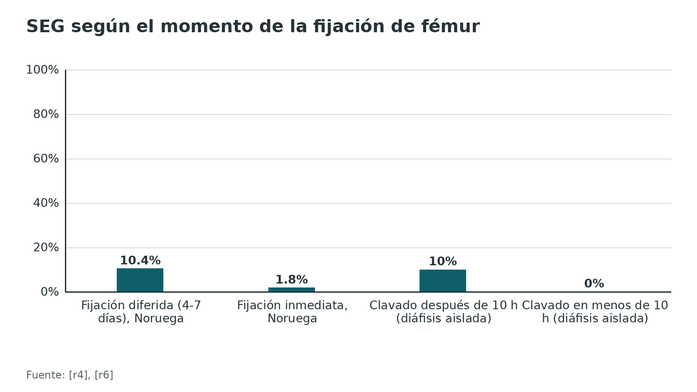
Figura 9. SEG con y sin corticoide en 2 ensayos controlados [r7] [r9]
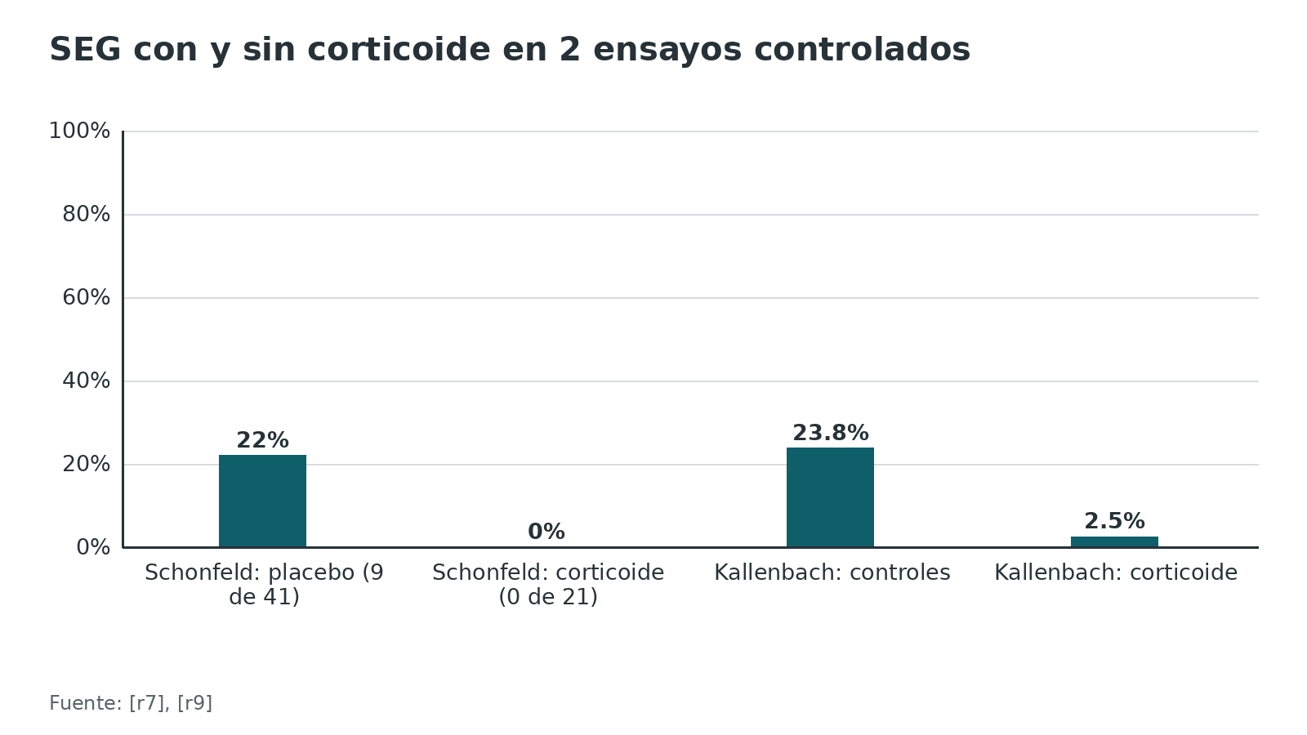
Referencias de este bloque
[r1] Bulger EM, Smith DG, Maier RV, Jurkovich GJ. Fat embolism syndrome. A 10-year review. Arch Surg. 1997;132(4):435-9. (cohorte · acceso resumen) https://doi.org/10.1001/archsurg.1997.01430280109019
[r4] Pinney SJ, Keating JF, Meek RN. Fat embolism syndrome in isolated femoral fractures: does timing of nailing influence incidence? Injury. 1998;29(2):131-3. (cohorte · acceso resumen) https://doi.org/10.1016/s0020-1383(97)00154-x
[r5] Bone LB, Johnson KD, Weigelt J, Scheinberg R. Early versus delayed stabilization of femoral fractures. A prospective randomized study. J Bone Joint Surg Am. 1989;71(3):336-40. (ECA · acceso resumen) https://pubmed.ncbi.nlm.nih.gov/2925704/
[r6] Svenningsen S, Nesse O, Finsen V, Hole A, Benum P. Prevention of fat embolism syndrome in patients with femoral fractures--immediate or delayed operative fixation? Ann Chir Gynaecol. 1987;76(3):163-6. (cohorte · acceso resumen) https://pubmed.ncbi.nlm.nih.gov/3674726/
[r7] Schonfeld SA, Ploysongsang Y, DiLisio R, Crissman JD, Miller E, Hammerschmidt DE, et al. Fat embolism prophylaxis with corticosteroids. A prospective study in high-risk patients. Ann Intern Med. 1983;99(4):438-43. (ECA · acceso resumen) https://doi.org/10.7326/0003-4819-99-4-438
[r8] Lindeque BG, Schoeman HS, Dommisse GF, Boeyens MC, Vlok AL. Fat embolism and the fat embolism syndrome. A double-blind therapeutic study. J Bone Joint Surg Br. 1987;69(1):128-31. (ECA · acceso resumen) https://doi.org/10.1302/0301-620X.69B1.3818718
[r9] Kallenbach J, Lewis M, Zaltzman M, Feldman C, Orford A, Zwi S. 'Low-dose' corticosteroid prophylaxis against fat embolism. J Trauma. 1987;27(10):1173-6. (cohorte · acceso resumen) https://pubmed.ncbi.nlm.nih.gov/3312625/
[r10] Babalis GA, Yiannakopoulos CK, Karliaftis K, Antonogiannakis E. Prevention of posttraumatic hypoxaemia in isolated lower limb long bone fractures with a minimal prophylactic dose of corticosteroids. Injury. 2004;35(3):309-17. (ECA · acceso resumen) https://doi.org/10.1016/s0020-1383(03)00056-1
[r11] Bederman SS, Bhandari M, McKee MD, Schemitsch EH. Do corticosteroids reduce the risk of fat embolism syndrome in patients with long-bone fractures? A meta-analysis. Can J Surg. 2009;52(5):386-93. (RS-MA · acceso resumen) https://pubmed.ncbi.nlm.nih.gov/19865573/
[r12] Cavallazzi R, Cavallazzi AC. O efeito do corticosteróide na prevenção da síndrome da embolia gordurosa após fratura de osso longo dos membros inferiores: revisão sistemática com meta-análise [The effect of corticosteroids on the prevention of fat embolism syndrome after long bone fracture of the lower limbs: a systematic review and meta-analysis]. J Bras Pneumol. 2008;34(1):34-41. (RS-MA · acceso resumen) https://doi.org/10.1590/s1806-37132008000100007
[r13] Sen RK, Tripathy SK, Krishnan V. Role of corticosteroid as a prophylactic measure in fat embolism syndrome: a literature review. Musculoskelet Surg. 2012;96(1):1-8. (revision · acceso resumen) https://doi.org/10.1007/s12306-011-0156-1
[r14] Pell AC, Christie J, Keating JF, Sutherland GR. The detection of fat embolism by transoesophageal echocardiography during reamed intramedullary nailing. A study of 24 patients with femoral and tibial fractures. J Bone Joint Surg Br. 1993;75(6):921-5. (serie · acceso resumen) https://doi.org/10.1302/0301-620X.75B6.8245083
[r15] Coles RE, Clements FM, Lardenoye JW, Wermeskerken GV, Hey LA, Nunley JA, et al. Transesophageal echocardiography in quantification of emboli during femoral nailing: reamed versus unreamed techniques. J South Orthop Assoc. 2000;9(2):98-104. (ECA · acceso resumen) https://pubmed.ncbi.nlm.nih.gov/10901647/
[r16] Volgas DA, Burch T, Stannard JP, Ellis T, Bilotta J, Alonso JE. Fat embolus in femur fractures: a comparison of two reaming systems. Injury. 2010;41 Suppl 2:S90-3. (ECA · acceso resumen) https://doi.org/10.1016/S0020-1383(10)70017-6
[r17] Hall JA, McKee MD, Vicente MR, Morison ZA, Dehghan N, Schemitsch CE, et al. Prospective Randomized Clinical Trial Investigating the Effect of the Reamer-Irrigator-Aspirator on the Volume of Embolic Load and Respiratory Function During Intramedullary Nailing of Femoral Shaft Fractures. J Orthop Trauma. 2017;31(4):200-204. (ECA · acceso resumen) https://doi.org/10.1097/BOT.0000000000000744
[r18] Martin R, Leighton RK, Petrie D, Ikejiani C, Smyth B. Effect of proximal and distal venting during intramedullary nailing. Clin Orthop Relat Res. 1996(332):80-9. (serie · acceso resumen) https://doi.org/10.1097/00003086-199611000-00011
[r19] Li AB, Zhang WJ, Guo WJ, Wang XH, Jin HM, Zhao YM. Reamed versus unreamed intramedullary nailing for the treatment of femoral fractures: A meta-analysis of prospective randomized controlled trials. Medicine (Baltimore). 2016;95(29):e4248. (RS-MA · acceso resumen) https://doi.org/10.1097/MD.0000000000004248
[r20] Huang X, Chen Y, Chen B, Zheng K, Lin C, Lin F, et al. Reamed versus unreamed intramedullary nailing for the treatment of femoral shaft fractures among adults: A meta-analysis of randomized controlled trials. J Orthop Sci. 2022;27(4):850-858. (RS-MA · acceso resumen) https://doi.org/10.1016/j.jos.2021.03.022
[r21] Tuttle MS, Smith WR, Williams AE, Agudelo JF, Hartshorn CJ, Moore EE, et al. Safety and efficacy of damage control external fixation versus early definitive stabilization for femoral shaft fractures in the multiple-injured patient. J Trauma. 2009;67(3):602-5. (cohorte · acceso resumen) https://doi.org/10.1097/TA.0b013e3181aa21c0
[r22] Pape HC, Giannoudis P, Krettek C. The timing of fracture treatment in polytrauma patients: relevance of damage control orthopedic surgery. Am J Surg. 2002;183(6):622-9. (revision · acceso resumen) https://doi.org/10.1016/s0002-9610(02)00865-6
[r24] Dunn RH, Jackson T, Burlew CC, Pieracci FM, Fox C, Cohen M, et al. Fat emboli syndrome and the orthopaedic trauma surgeon: lessons learned and clinical recommendations. Int Orthop. 2017;41(9):1729-1734. (revision · acceso resumen) https://doi.org/10.1007/s00264-017-3507-1
[r27] Bernal OYG, Lozano NRC, Cordero JFB, Tenjo EAA, Lazaro JS, Acosta DCB, et al. Incidence, mortality, and factors associated with fat embolism syndrome in patients with long bone fractures at a trauma referral center in Bogotá, Colombia: 2016-2019 and 2022-2023. Eur J Trauma Emerg Surg. 2026;52(1):120. (cohorte · acceso abierto) https://doi.org/10.1007/s00068-026-03104-9
[r31] Timon C, Keady C, Murphy CG. Fat Embolism Syndrome - A Qualitative Review of its Incidence, Presentation, Pathogenesis and Management. Malays Orthop J. 2021;15(1):1-11. (revision · acceso abierto) https://doi.org/10.5704/MOJ.2103.001
[r32] Shaikh N. Emergency management of fat embolism syndrome. J Emerg Trauma Shock. 2009;2(1):29-33. (revision · acceso abierto) https://doi.org/10.4103/0974-2700.44680
[r33] Miyake T, Okada H, Kanda N. Advances and uncertainties in fat embolism syndrome: a review. Trauma Surg Acute Care Open. 2026;11(2):e001913. (revision · acceso abierto) https://doi.org/10.1136/tsaco-2025-001913
[r34] Shaikh N, Alali B, Amara UE, Nashrah UE, Alkheamy N, Ummunnisa F, et al. Fat Embolism Syndrome: Evolving Perspectives on Diagnosis and Care. Cureus. 2025;17(11):e96136. (revision · acceso abierto) https://doi.org/10.7759/cureus.96136
[r35] Rothberg DL, Makarewich CA. Fat Embolism and Fat Embolism Syndrome. J Am Acad Orthop Surg. 2019;27(8):e346-e355. (revision · acceso resumen) https://doi.org/10.5435/JAAOS-D-17-00571
[r46] White T, Petrisor BA, Bhandari M. Prevention of fat embolism syndrome. Injury. 2006;37 Suppl 4:S59-67. (revision · acceso resumen) https://doi.org/10.1016/j.injury.2006.08.041
[r47] Silva DF, Carmona CV, Calderan TR, Fraga GP, Nascimento B, Rizoli S. Uso de corticoide na profilaxia para síndrome de embolia gordurosa em pacientes com fratura de osso longo [The use of corticosteroid for the prophylaxis of fat embolism syndrome in patients with long bone fracture]. Rev Col Bras Cir. 2013;40(5):423-6. (revision · acceso resumen) https://doi.org/10.1590/s0100-69912013000500013

Técnica: cómo reducir la carga embólica al clavar un fémur
El SEG no se opera: se previene operando bien. Este apartado sigue el clavado endomedular anterógrado de fémur porque es el procedimiento donde más se mide la embolización. Es apoyo de estudio, no sustituye al tutor ni al manual del implante.
Lo que se sabe y lo que no. Las presiones intramedulares suben durante el fresado y la inserción del clavo [r32][r18]; el venteo las baja en cadáver [r18]; la aspiración y el RIA reducen los émbolos medidos con ecocardiografía [r16][r17]; pero ningún ensayo ha demostrado que alguna de estas maniobras disminuya el SEG clínico (para el RIA, una revisión cita un informe favorable en ancianos [r34]), y el clavado sin fresado tampoco protege [r15]. Todo lo que en los pasos siguientes no lleva cita es práctica habitual / opinión experta.
Figura 10. Reducción de la presión intramedular con venteo, en especímenes cadavéricos [r18]
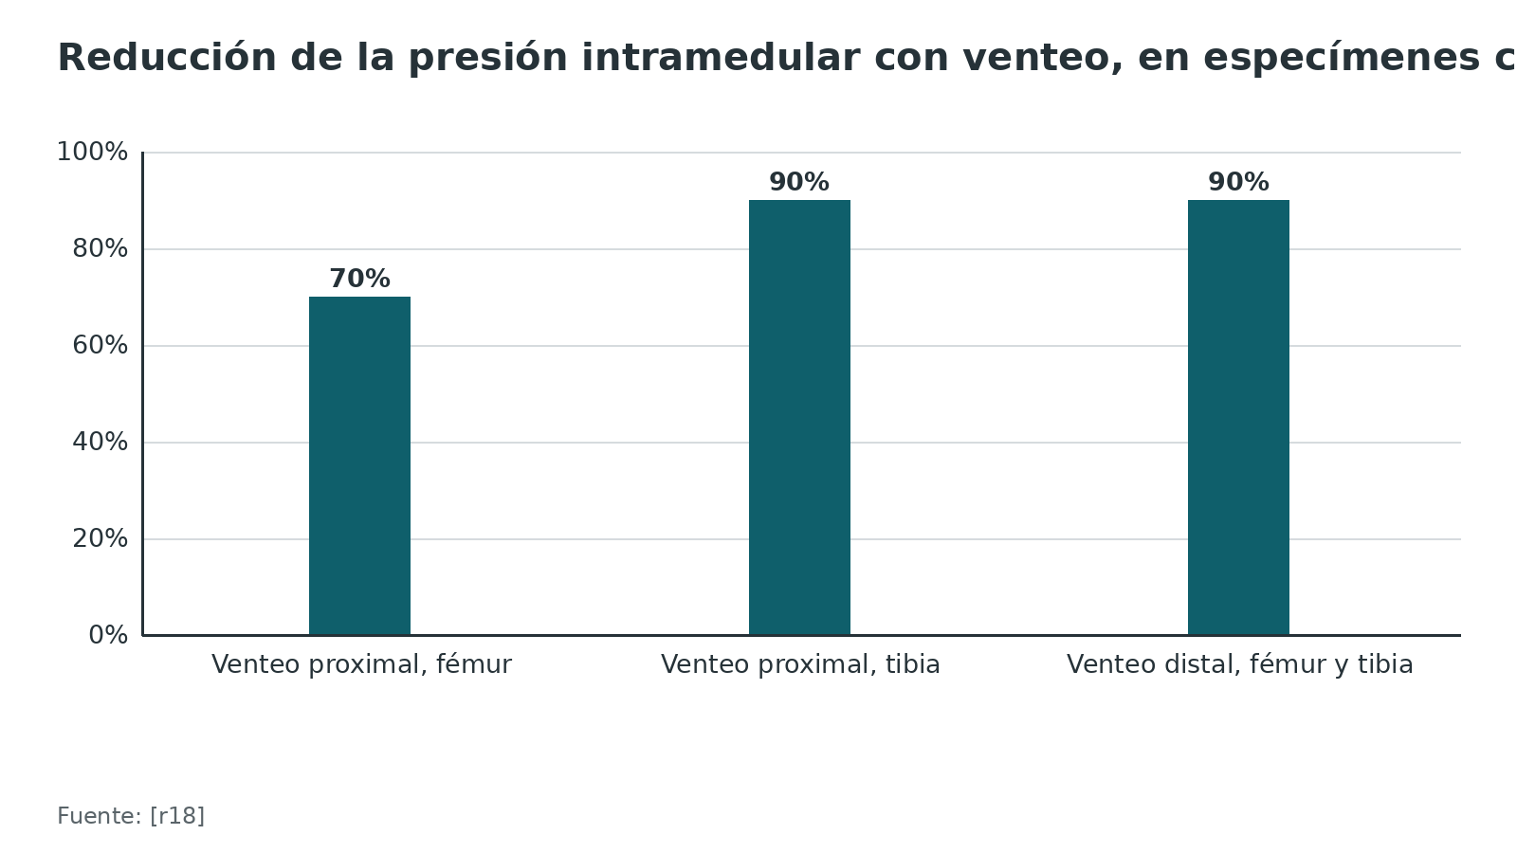
Referencias de este bloque
[r15] Coles RE, Clements FM, Lardenoye JW, Wermeskerken GV, Hey LA, Nunley JA, et al. Transesophageal echocardiography in quantification of emboli during femoral nailing: reamed versus unreamed techniques. J South Orthop Assoc. 2000;9(2):98-104. (ECA · acceso resumen) https://pubmed.ncbi.nlm.nih.gov/10901647/
[r16] Volgas DA, Burch T, Stannard JP, Ellis T, Bilotta J, Alonso JE. Fat embolus in femur fractures: a comparison of two reaming systems. Injury. 2010;41 Suppl 2:S90-3. (ECA · acceso resumen) https://doi.org/10.1016/S0020-1383(10)70017-6
[r17] Hall JA, McKee MD, Vicente MR, Morison ZA, Dehghan N, Schemitsch CE, et al. Prospective Randomized Clinical Trial Investigating the Effect of the Reamer-Irrigator-Aspirator on the Volume of Embolic Load and Respiratory Function During Intramedullary Nailing of Femoral Shaft Fractures. J Orthop Trauma. 2017;31(4):200-204. (ECA · acceso resumen) https://doi.org/10.1097/BOT.0000000000000744
[r18] Martin R, Leighton RK, Petrie D, Ikejiani C, Smyth B. Effect of proximal and distal venting during intramedullary nailing. Clin Orthop Relat Res. 1996(332):80-9. (serie · acceso resumen) https://doi.org/10.1097/00003086-199611000-00011
[r21] Tuttle MS, Smith WR, Williams AE, Agudelo JF, Hartshorn CJ, Moore EE, et al. Safety and efficacy of damage control external fixation versus early definitive stabilization for femoral shaft fractures in the multiple-injured patient. J Trauma. 2009;67(3):602-5. (cohorte · acceso resumen) https://doi.org/10.1097/TA.0b013e3181aa21c0
[r22] Pape HC, Giannoudis P, Krettek C. The timing of fracture treatment in polytrauma patients: relevance of damage control orthopedic surgery. Am J Surg. 2002;183(6):622-9. (revision · acceso resumen) https://doi.org/10.1016/s0002-9610(02)00865-6
[r23] Kalbas Y, Seaver T, Kumabe Y, Halvachizadeh S, Lempert M, Pfeifer R, et al. Fat embolism syndrome in patients with bilateral femur fractures: a systematic review and case comparison. OTA Int. 2022;5(2 Suppl):e187. (RS-MA · acceso resumen) https://doi.org/10.1097/OI9.0000000000000187
[r31] Timon C, Keady C, Murphy CG. Fat Embolism Syndrome - A Qualitative Review of its Incidence, Presentation, Pathogenesis and Management. Malays Orthop J. 2021;15(1):1-11. (revision · acceso abierto) https://doi.org/10.5704/MOJ.2103.001
[r32] Shaikh N. Emergency management of fat embolism syndrome. J Emerg Trauma Shock. 2009;2(1):29-33. (revision · acceso abierto) https://doi.org/10.4103/0974-2700.44680
[r34] Shaikh N, Alali B, Amara UE, Nashrah UE, Alkheamy N, Ummunnisa F, et al. Fat Embolism Syndrome: Evolving Perspectives on Diagnosis and Care. Cureus. 2025;17(11):e96136. (revision · acceso abierto) https://doi.org/10.7759/cureus.96136

Complicaciones: lo que puede salir mal
El SEG grave se parece a un SDRA con alteración neurológica. Estas son las complicaciones a vigilar.
Insuficiencia respiratoria y SDRA. Es la complicación más seria [r31]. En Bogotá, 93,9 % de los pacientes con SEG requirió soporte ventilatorio avanzado frente a 16,8 % de los controles [r27].
Falla cardíaca derecha y choque. Se han descrito disfunción del ventrículo derecho, falla biventricular y choque [r33].
Complicaciones neurológicas. Edema cerebral, convulsiones, déficit focal, estado epiléptico y muerte encefálica en casos aislados [r31]. En 97 pacientes con SEG de un centro de trauma, 39 tuvieron síndrome cerebral, y 29 de ellos (74 %) llegaron en coma [r41]. Entre los 28 (72 %) que fueron dados de alta, 16 (57 %) tenían discapacidad leve a moderada al último control [r41].
Complicaciones oculares. Pérdida visual o lesiones tipo Purtscher, que pueden aparecer incluso 10 días después del trauma [r34].
Secuelas cognitivas. Una revisión estima que alrededor de 3 % queda con disfunción cognitiva hasta 12 semanas o más; en el SEG cerebral, ese grupo (3,7 %) volvió a la normalidad entre 2 y 13 semanas [r34].
Del tratamiento. Los corticoides, cuando se usaron como prevención, no mostraron más infecciones en el metaanálisis [r11], aunque la revisión más reciente advierte del riesgo de infección con su uso [r33].
Tabla 11. Complicaciones y cuándo sospecharlas [r31] [r33] [r34]
Complicación | Señal | Acción
SDRA | Hipoxemia refractaria, infiltrados bilaterales | UCI, ventilación protectora, valorar prono o ECMO [r33]
Falla derecha o choque | Hipotensión, dilatación del ventrículo derecho | Soporte hemodinámico y ecocardiografía [r33][r34]
Edema cerebral y convulsiones | Caída del sensorio, crisis, déficit focal | Vigilancia neurológica seriada y presión intracraneal si es necesario [r31]
Compromiso ocular | Pérdida visual | Oftalmoscopía [r34]

Figura 11. Pacientes con SEG que necesitaron ventilación mecánica o soporte ventilatorio avanzado [r1] [r26] [r27]
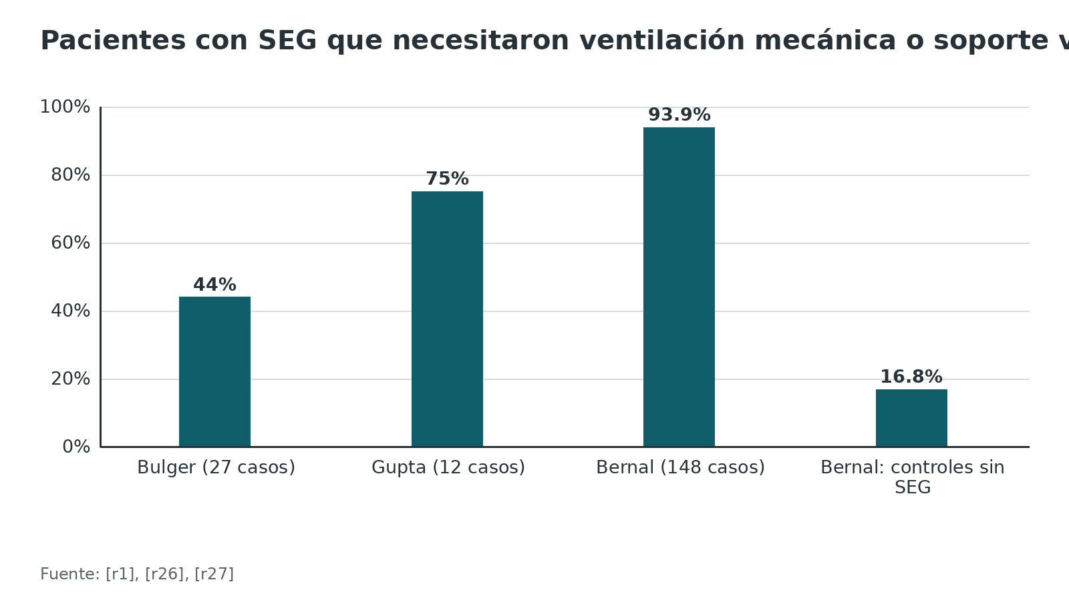
Figura 12. SEG cerebral en un centro de trauma (39 pacientes) [r41]
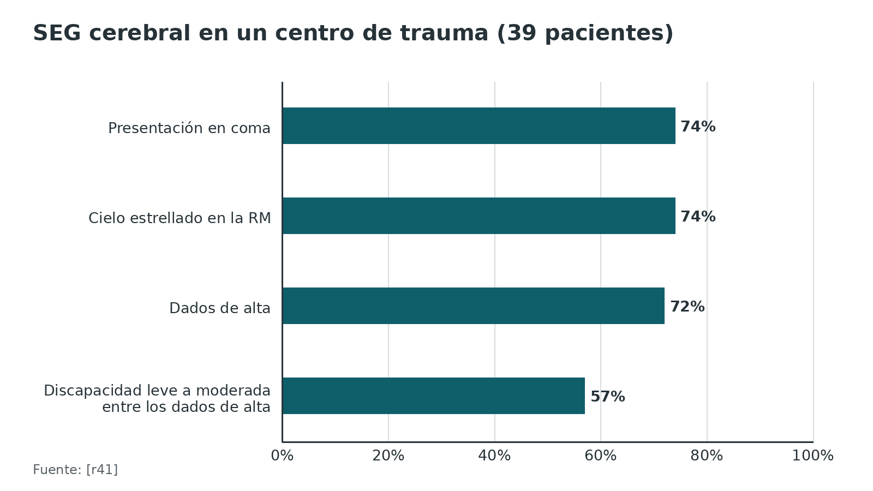
Referencias de este bloque
[r1] Bulger EM, Smith DG, Maier RV, Jurkovich GJ. Fat embolism syndrome. A 10-year review. Arch Surg. 1997;132(4):435-9. (cohorte · acceso resumen) https://doi.org/10.1001/archsurg.1997.01430280109019
[r11] Bederman SS, Bhandari M, McKee MD, Schemitsch EH. Do corticosteroids reduce the risk of fat embolism syndrome in patients with long-bone fractures? A meta-analysis. Can J Surg. 2009;52(5):386-93. (RS-MA · acceso resumen) https://pubmed.ncbi.nlm.nih.gov/19865573/
[r26] Gupta B, D'souza N, Sawhney C, Farooque K, Kumar A, Agrawal P, et al. Analyzing fat embolism syndrome in trauma patients at AIIMS Apex Trauma Center, New Delhi, India. J Emerg Trauma Shock. 2011;4(3):337-41. (serie · acceso abierto) https://doi.org/10.4103/0974-2700.83859
[r27] Bernal OYG, Lozano NRC, Cordero JFB, Tenjo EAA, Lazaro JS, Acosta DCB, et al. Incidence, mortality, and factors associated with fat embolism syndrome in patients with long bone fractures at a trauma referral center in Bogotá, Colombia: 2016-2019 and 2022-2023. Eur J Trauma Emerg Surg. 2026;52(1):120. (cohorte · acceso abierto) https://doi.org/10.1007/s00068-026-03104-9
[r31] Timon C, Keady C, Murphy CG. Fat Embolism Syndrome - A Qualitative Review of its Incidence, Presentation, Pathogenesis and Management. Malays Orthop J. 2021;15(1):1-11. (revision · acceso abierto) https://doi.org/10.5704/MOJ.2103.001
[r33] Miyake T, Okada H, Kanda N. Advances and uncertainties in fat embolism syndrome: a review. Trauma Surg Acute Care Open. 2026;11(2):e001913. (revision · acceso abierto) https://doi.org/10.1136/tsaco-2025-001913
[r34] Shaikh N, Alali B, Amara UE, Nashrah UE, Alkheamy N, Ummunnisa F, et al. Fat Embolism Syndrome: Evolving Perspectives on Diagnosis and Care. Cureus. 2025;17(11):e96136. (revision · acceso abierto) https://doi.org/10.7759/cureus.96136
[r41] Singh A, Davis AP, Taylor B, Peters S, Tirschwell D, Longstreth WT Jr, et al. Cerebral fat embolism syndrome at a single trauma center. J Stroke Cerebrovasc Dis. 2022;31(12):106794. (serie · acceso resumen) https://doi.org/10.1016/j.jstrokecerebrovasdis.2022.106794

Pronóstico: la mayoría se recupera, pero no todos
Mortalidad. Las revisiones citan entre 5 % y 15 % [r32] y entre 10 % y 15 % [r34]; con atención de soporte, menos de 10 % [r31]. En series concretas: 7 % en Seattle [r1], 7,7 % en Taiwán [r25], 8,3 % en Nueva Delhi [r26] y 5,4 % en Bogotá [r27].
Qué empeora el pronóstico. La edad avanzada, las comorbilidades y la menor reserva fisiológica [r32]; una revisión añade las causas no ortopédicas y las complicaciones cerebrales y respiratorias, y cita que los ancianos tienen 24 veces más probabilidad de morir en el hospital que los menores de 40 años [r34]. La gravedad respiratoria es un buen indicador del riesgo de muerte [r26]. La forma fulminante puede matar en horas [r32].
Recuperación. Igual que tras un SDRA, el pulmón casi siempre se normaliza en el primer año, aunque la capacidad de difusión puede quedar algo baja sin dar síntomas [r32]. Las alteraciones de la TC pulmonar se resolvieron en un promedio de 16,4 días en 9 pacientes [r38]. En lo neurológico, las secuelas van de lo sutil (cambios de carácter) a lo evidente (fallas de memoria, deterioro cognitivo o déficits focales duraderos) [r32].
Pronóstico por tipo de paciente. El SEG cerebral grave tiene peor pronóstico: entre los dados de alta de una serie, 57 % tuvo discapacidad leve a moderada [r41].
Figura 13. Mortalidad hospitalaria del SEG en series publicadas [r27] [r1] [r25] [r26]
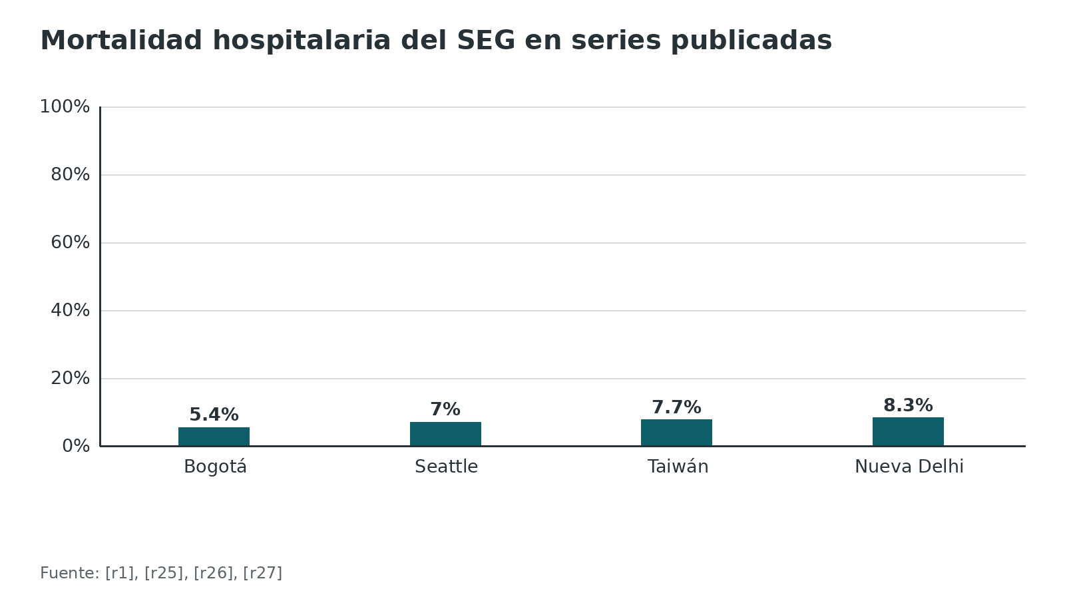
Referencias de este bloque
[r1] Bulger EM, Smith DG, Maier RV, Jurkovich GJ. Fat embolism syndrome. A 10-year review. Arch Surg. 1997;132(4):435-9. (cohorte · acceso resumen) https://doi.org/10.1001/archsurg.1997.01430280109019
[r25] Tsai IT, Hsu CJ, Chen YH, Fong YC, Hsu HC, Tsai CH. Fat embolism syndrome in long bone fracture--clinical experience in a tertiary referral center in Taiwan. J Chin Med Assoc. 2010;73(8):407-10. (serie · acceso resumen) https://doi.org/10.1016/S1726-4901(10)70088-5
[r26] Gupta B, D'souza N, Sawhney C, Farooque K, Kumar A, Agrawal P, et al. Analyzing fat embolism syndrome in trauma patients at AIIMS Apex Trauma Center, New Delhi, India. J Emerg Trauma Shock. 2011;4(3):337-41. (serie · acceso abierto) https://doi.org/10.4103/0974-2700.83859
[r27] Bernal OYG, Lozano NRC, Cordero JFB, Tenjo EAA, Lazaro JS, Acosta DCB, et al. Incidence, mortality, and factors associated with fat embolism syndrome in patients with long bone fractures at a trauma referral center in Bogotá, Colombia: 2016-2019 and 2022-2023. Eur J Trauma Emerg Surg. 2026;52(1):120. (cohorte · acceso abierto) https://doi.org/10.1007/s00068-026-03104-9
[r31] Timon C, Keady C, Murphy CG. Fat Embolism Syndrome - A Qualitative Review of its Incidence, Presentation, Pathogenesis and Management. Malays Orthop J. 2021;15(1):1-11. (revision · acceso abierto) https://doi.org/10.5704/MOJ.2103.001
[r32] Shaikh N. Emergency management of fat embolism syndrome. J Emerg Trauma Shock. 2009;2(1):29-33. (revision · acceso abierto) https://doi.org/10.4103/0974-2700.44680
[r34] Shaikh N, Alali B, Amara UE, Nashrah UE, Alkheamy N, Ummunnisa F, et al. Fat Embolism Syndrome: Evolving Perspectives on Diagnosis and Care. Cureus. 2025;17(11):e96136. (revision · acceso abierto) https://doi.org/10.7759/cureus.96136
[r38] Malagari K, Economopoulos N, Stoupis C, Daniil Z, Papiris S, Müller NL, et al. High-resolution CT findings in mild pulmonary fat embolism. Chest. 2003;123(4):1196-201. (serie · acceso resumen) https://doi.org/10.1378/chest.123.4.1196
[r41] Singh A, Davis AP, Taylor B, Peters S, Tirschwell D, Longstreth WT Jr, et al. Cerebral fat embolism syndrome at a single trauma center. J Stroke Cerebrovasc Dis. 2022;31(12):106794. (serie · acceso resumen) https://doi.org/10.1016/j.jstrokecerebrovasdis.2022.106794

Seguimiento y rehabilitación
No se encontró un protocolo de rehabilitación específico del SEG (sin dato verificable); la rehabilitación de la fractura sigue su propio curso. Lo que sí interesa seguir es: la recuperación pulmonar, que suele completarse en 1 año [r32], y la función cognitiva, porque alrededor de 3 % conserva disfunción cognitiva hasta 12 semanas o más [r34]. En quienes tuvieron compromiso cerebral, se justifica el seguimiento neurológico y la valoración de discapacidad [r41] (práctica habitual / opinión experta para la frecuencia de las citas).
Referencias de este bloque
[r32] Shaikh N. Emergency management of fat embolism syndrome. J Emerg Trauma Shock. 2009;2(1):29-33. (revision · acceso abierto) https://doi.org/10.4103/0974-2700.44680
[r34] Shaikh N, Alali B, Amara UE, Nashrah UE, Alkheamy N, Ummunnisa F, et al. Fat Embolism Syndrome: Evolving Perspectives on Diagnosis and Care. Cureus. 2025;17(11):e96136. (revision · acceso abierto) https://doi.org/10.7759/cureus.96136
[r41] Singh A, Davis AP, Taylor B, Peters S, Tirschwell D, Longstreth WT Jr, et al. Cerebral fat embolism syndrome at a single trauma center. J Stroke Cerebrovasc Dis. 2022;31(12):106794. (serie · acceso resumen) https://doi.org/10.1016/j.jstrokecerebrovasdis.2022.106794

Guías y vacíos de evidencia
No se identificó una guía de práctica clínica de una sociedad ortopédica o de trauma específica para el SEG en esta búsqueda (sin dato verificable); la revisión más reciente señala que los criterios diagnósticos carecen de validación sólida y que no hay algoritmos de tratamiento aceptados [r33]. Existen propuestas de autores: un algoritmo para fémur bilateral que prioriza fijación externa, clavado escalonado y conversión a placa si aparece SEG [r24], y un algoritmo empírico para el SEG cerebral con RM, fondo de ojo y Doppler transcraneal [r41]. Antes de citarlas como vigentes, confírmelas en el sitio oficial de cada sociedad.
Vacíos que vale la pena tener presentes. Un ensayo grande y confirmatorio de corticoides con técnicas actuales [r31]; un criterio diagnóstico validado que combine clínica, imagen y marcadores como la IL-6 [r33]; y datos de sensibilidad y especificidad de los criterios y de las imágenes [r42][r33].
Referencias de este bloque
[r24] Dunn RH, Jackson T, Burlew CC, Pieracci FM, Fox C, Cohen M, et al. Fat emboli syndrome and the orthopaedic trauma surgeon: lessons learned and clinical recommendations. Int Orthop. 2017;41(9):1729-1734. (revision · acceso resumen) https://doi.org/10.1007/s00264-017-3507-1
[r31] Timon C, Keady C, Murphy CG. Fat Embolism Syndrome - A Qualitative Review of its Incidence, Presentation, Pathogenesis and Management. Malays Orthop J. 2021;15(1):1-11. (revision · acceso abierto) https://doi.org/10.5704/MOJ.2103.001
[r33] Miyake T, Okada H, Kanda N. Advances and uncertainties in fat embolism syndrome: a review. Trauma Surg Acute Care Open. 2026;11(2):e001913. (revision · acceso abierto) https://doi.org/10.1136/tsaco-2025-001913
[r41] Singh A, Davis AP, Taylor B, Peters S, Tirschwell D, Longstreth WT Jr, et al. Cerebral fat embolism syndrome at a single trauma center. J Stroke Cerebrovasc Dis. 2022;31(12):106794. (serie · acceso resumen) https://doi.org/10.1016/j.jstrokecerebrovasdis.2022.106794
[r42] Bodanapally UK, Shanmuganathan K, Saksobhavivat N, Sliker CW, Miller LA, Choi AY, et al. MR imaging and differentiation of cerebral fat embolism syndrome from diffuse axonal injury: application of diffusion tensor imaging. Neuroradiology. 2013;55(6):771-8. (cohorte · acceso resumen) https://doi.org/10.1007/s00234-013-1166-5

Perlas y trampas

Perlas
- La pulsioximetría continua en pacientes de riesgo puede detectar la caída de saturación antes de que aparezcan los síntomas [r32].
- El patrón de cielo estrellado en la difusión de la RM es el signo cerebral más conocido, pero no es específico y suele ser transitorio [r33].
- Una revisión aconseja sumar albúmina al cristaloide balanceado porque capta ácidos grasos libres; la evidencia clínica directa es escasa [r32][r31].
- El clavo sin fresado no protege contra el paso de médula ósea al pulmón [r15].
- La IL-6 medida 12 h después del trauma se asoció con SEG en un estudio pequeño; hoy no es una prueba de uso rutinario [r43][r33].
- Los niños de 0 a 9 años rara vez desarrollan SEG; el pico está entre los 10 y 39 años [r3].

Trampas
- Comparar incidencias sin mirar el criterio usado: en la serie de Lindeque, sus criterios dieron 29 % y los de Gurd 13 % [r31].
- Tomar una RM con microhemorragias por lesión axonal difusa y no por embolia grasa: la RM convencional separa ambas con sensibilidad de 76 % y especificidad de 85 % [r42].
- Culpar al fresado de todo el cuadro: los metaanálisis no hallaron más SDRA con fresado [r19][r20] y el clavo sin fresado tampoco evita la embolización [r15].
- Dar corticoides sistemáticos porque previenen: los estudios incluidos en el metaanálisis eran de mala calidad y no mostraron menos mortalidad [r11].
- Posponer el fémur por días por inercia: en series, retrasar la fijación se asoció con más SEG [r6][r4]; la decisión real es fijación temprana frente a control de daños según el estado fisiológico [r22].
- Descartar SEG porque la TC cerebral es normal: la TC puede ser normal y la RM es más sensible [r32].

Preguntas de autoevaluación
1. ¿Cuál es la diferencia correcta entre embolia grasa y síndrome de embolia grasa (SEG)?
a) La embolia grasa es casi universal tras una fractura de hueso largo; el SEG es la minoría con disfunción de órganos
b) Son sinónimos: el nombre cambia según el hueso fracturado
c) El SEG es más frecuente que la embolia grasa
d) La embolia grasa solo ocurre en quirófano y el SEG solo en trauma
Respuesta: a. La embolia es la presencia de grasa en la microcirculación y ocurre en casi todos los pacientes con fractura de hueso largo; el síndrome es un cuadro clínico con compromiso de órganos y es mucho menos frecuente [r30][r32][r44].
2. ¿En qué ventana de tiempo aparece típicamente el SEG después de la lesión?
a) Durante las primeras 6 h
b) Entre 24 y 72 h
c) Entre 5 y 7 días
d) Después de 2 semanas
Respuesta: b. La mayoría de las revisiones sitúa el inicio entre 24 y 72 h [r32]; la contusión pulmonar, en cambio, se desarrolla sobre todo en las primeras 6 h [r34].
3. Según los criterios de Gurd y Wilson, ¿cuál de estos es un criterio mayor?
a) Rash petequial
b) Fiebre
c) Taquicardia
d) Anemia
Respuesta: a. Los criterios mayores son el rash petequial, la insuficiencia respiratoria y el compromiso cerebral; la fiebre, la taquicardia y la anemia son menores [r32].
4. En el índice de Schonfeld, ¿qué hallazgo suma más puntos?
a) Infiltrados difusos en la radiografía
b) Hipoxemia
c) Petequias
d) Fiebre
Respuesta: c. Las petequias suman 5 puntos, los infiltrados difusos 4, la hipoxemia 3 y confusión, fiebre, taquicardia y taquipnea 1 cada uno [r32][r34].
5. En la base nacional de altas hospitalarias de Estados Unidos, ¿qué lesión tuvo la mayor incidencia de SEG?
a) Fracturas múltiples de fémur
b) Fractura aislada de tibia o peroné
c) Fractura aislada de cuello femoral
d) Fractura aislada de húmero
Respuesta: a. Las fracturas múltiples de fémur tuvieron 1,29 %, frente a 0,54 % en fémur aislado, 0,30 % en tibia o peroné y 0,06 % en cuello femoral; el húmero aislado era demasiado raro para calcular una tasa [r3].
6. ¿Qué concluyó el metaanálisis de Bederman sobre los corticoides para prevenir el SEG?
a) Redujeron la mortalidad de forma significativa
b) Redujeron el riesgo de SEG, sin diferencia en mortalidad, con estudios de mala calidad
c) Aumentaron las infecciones
d) No tuvieron ningún efecto sobre el SEG
Respuesta: b. En 7 ensayos con 389 pacientes, los corticoides redujeron el riesgo de SEG en 78 % (IC 95 % 43-92) con un NNT de 8, sin diferencias en mortalidad ni infección, pero con estudios de mala calidad [r11].
7. Sobre el fresado frente al clavado sin fresado en fémur, ¿qué mostraron los metaanálisis de ensayos respecto del SDRA?
a) El fresado aumentó significativamente el SDRA
b) El clavado sin fresado redujo significativamente el SDRA
c) No hubo diferencia significativa en SDRA
d) No se midió el SDRA
Respuesta: c. Ambos metaanálisis hallaron diferencias no significativas en SDRA (OR 1,55 en uno y RR 1,53 en otro, con IC que incluyen 1) [r19][r20]; además, el clavo sin fresado no protege del paso de médula al pulmón [r15].
8. En la RM cerebral con difusión, ¿qué patrón se ve entre el día 1 y el día 4 del SEG cerebral?
a) Infarto único en el territorio de la arteria cerebral media
b) Cielo estrellado por edema citotóxico disperso
c) Atrofia cerebral difusa
d) Hemorragia subaracnoidea
Respuesta: b. Entre el día 1 y el día 4, la difusión muestra el patrón de cielo estrellado por edema citotóxico en la sustancia blanca; luego aparece edema citotóxico confluente y, en lo crónico, gliosis y atrofia [r34].
9. En la serie noruega de fracturas de fémur, ¿cuál fue la incidencia de SEG con fijación diferida frente a inmediata?
a) 1,8 % frente a 10,4 %
b) 10,4 % frente a 1,8 %
c) 4 % frente a 4 %
d) 0 % frente a 10 %
Respuesta: b. Con fijación diferida, 11 de 106 pacientes (10,4 %) tuvieron SEG, frente a 2 de 114 (1,8 %) con fijación inmediata [r6].
10. Ante una fractura bilateral de fémur, ¿qué propone el algoritmo de la revisión de Dunn?
a) Clavado endomedular bilateral inmediato siempre
b) Fijación externa inicial, clavado por etapas y conversión a placa si aparece SEG
c) Tracción esquelética prolongada sin cirugía
d) Esperar a que pase la ventana de 72 h antes de tocar el fémur
Respuesta: b. El algoritmo de Dunn estabiliza pronto con fijador externo, clava los fémures en tiempos separados y, si aparece el SEG, cambia a placa; cada paso depende de cómo estén la hemodinamia y el pulmón [r24].
11. ¿Cuál de estas afirmaciones sobre el tratamiento del SEG es correcta?
a) La heparina es el tratamiento de elección
b) El manejo es de soporte en UCI y no hay un tratamiento específico validado
c) Los corticoides deben darse una vez instalado el cuadro
d) El alcohol intravenoso reduce los ácidos grasos libres
Respuesta: b. No hay tratamiento específico; el manejo es de soporte, y heparina, alcohol, dextrano y corticoides, como tratamiento del cuadro instalado, no han demostrado utilidad [r32][r31].

Lectura recomendada
- AO Surgery Reference: Trauma ortopédico (lectura recomendada, sin reproducción) (lectura): https://surgeryreference.aofoundation.org/orthopedic-trauma
- Revisión 2024 (J Trauma Acute Care Surg): Fat embolism syndrome after trauma: what you need to know (lectura): https://doi.org/10.1097/TA.0000000000004434
- Revisión 2026 de acceso abierto (Trauma Surg Acute Care Open): Advances and uncertainties in fat embolism syndrome (lectura): https://doi.org/10.1136/tsaco-2025-001913
- Shaikh 2009 (acceso abierto): Emergency management of fat embolism syndrome (lectura): https://doi.org/10.4103/0974-2700.44680
- StatPearls (NCBI Bookshelf): Fat Embolism and Fat Embolism Syndrome (lectura): https://www.ncbi.nlm.nih.gov/books/NBK499885/
- Definición de Berlín del SDRA (JAMA 2012) (lectura): https://doi.org/10.1001/jama.2012.5669
- AAOS: portal de guías de práctica clínica (lectura general; no se halló una guía específica de SEG) (lectura): https://www.orthoguidelines.org/

Palabras clave
embolia grasa · síndrome de embolia grasa · SEG · criterios de Gurd · índice de Schonfeld · criterios de Lindeque · teoría mecánica · teoría bioquímica · fractura de fémur · fractura bilateral de fémur · fresado intramedular · clavo endomedular · RIA · venteo · control de daños · fijación temprana · petequias · SDRA · TEP · lesión axonal difusa · RM cerebral · cielo estrellado · vidrio esmerilado · metilprednisolona · corticoides · pulsioximetría · foramen oval permeable · interleucina 6

Para recordar
- Embolia grasa: casi universal. Síndrome: la minoría con disfunción de órganos [r44][r30].
- Ventana típica: 24 a 72 h tras la lesión [r32].
- Pulmón primero, cerebro después, petequias al final [r27].
- Gurd, Schonfeld y Lindeque: ninguno validado [r33].
- TC angiográfica normal no descarta embolia grasa [r32].
- RM: cielo estrellado en difusión los primeros días [r34].
- Tratamiento de soporte; heparina y alcohol no sirven [r32].
- Fijar temprano: 10,4 % frente a 1,8 % de SEG [r6].
- El fresado no aumentó el SDRA en metaanálisis [r19].
- Fémur bilateral: fijación externa, clavado por etapas [r24].

Caso de staff
Caso didáctico, inventado como tal; no corresponde a un paciente real.

Caso de staff: fractura de fémur y de tibia, y confusión con disnea al segundo día
Caso didáctico, inventado como tal. Hombre de 22 años, sano, con fractura cerrada de la diáfisis del fémur derecho y de la tibia izquierda tras un accidente de moto. Ingresa estable, con saturación de 97 %. La fijación se difiere para completar estudios y se programa al tercer día. En la noche del segundo día aparece confusión, frecuencia respiratoria de 32 por minuto, saturación de 86 % con oxígeno suplementario y unas petequias en las axilas. La radiografía de tórax muestra infiltrados bilaterales difusos y la TC cerebral es normal.

Preguntas para discutir
1. ¿Qué diagnósticos plantea y cuáles debe excluir?
2. ¿Qué criterios aplicaría y qué limitaciones tienen?
3. ¿Qué estudios pediría y qué espera hallar en la TC de tórax, en la angio-TC y en la RM?
4. ¿Cómo maneja el soporte y qué decide sobre la fijación pendiente?
5. ¿Qué se pudo hacer distinto?

Resolución
Sospecha de SEG: fractura de fémur y tibia en un joven y aparición en la ventana de 24 a 72 h [r32]. Hay que excluir TEP, contusión pulmonar, neumonía o aspiración, sepsis y lesión axonal difusa [r34]. El paciente suma petequias, infiltrados difusos, hipoxemia, confusión y taquipnea, de modo que supera el corte del índice de Schonfeld, pero ningún criterio está validado y se usan solo como apoyo [r32][r33]. En imagen se espera vidrio esmerilado delimitado y nódulos centrolobulillares en la TC de tórax [r37], una angio-TC probablemente sin defectos de llenado [r32] y, si hay compromiso neurológico, cielo estrellado en la difusión de la RM [r34]. El manejo es de soporte en UCI con oxígeno, reposición de volumen con cristaloide y albúmina y ventilación si hace falta; heparina, alcohol, dextrano y corticoides no están indicados como tratamiento [r32][r33]. Sobre la fijación, la literatura asocia retrasar la cirugía con más SEG y las revisiones recomiendan estabilizar en las primeras 24 h [r6][r4][r33]; con el SEG ya instalado, algunos autores aconsejan diferir la cirugía definitiva hasta que el paciente mejore y fijar por etapas [r26][r24]. Lo que pudo cambiar el curso fue fijar los huesos largos de forma temprana: en Bogotá, hacerlo en menos de 24 h se asoció con menos SEG (aOR 0,42) [r27].
Mensaje para llevarse: La sospecha clínica y la fijación temprana son lo que está en manos del traumatólogo; el resto es soporte [r33].

Referencias completas
Formato Vancouver con enlace DOI. Una referencia entra solo si se abrió la fuente y se guardó el fragmento que respalda el dato.
[r1] Bulger EM, Smith DG, Maier RV, Jurkovich GJ. Fat embolism syndrome. A 10-year review. Arch Surg. 1997;132(4):435-9. (cohorte · acceso resumen) https://doi.org/10.1001/archsurg.1997.01430280109019
[r2] Fabian TC, Hoots AV, Stanford DS, Patterson CR, Mangiante EC. Fat embolism syndrome: prospective evaluation in 92 fracture patients. Crit Care Med. 1990;18(1):42-6. (cohorte · acceso resumen) https://pubmed.ncbi.nlm.nih.gov/2293968/
[r3] Stein PD, Yaekoub AY, Matta F, Kleerekoper M. Fat embolism syndrome. Am J Med Sci. 2008;336(6):472-7. (cohorte · acceso resumen) https://doi.org/10.1097/MAJ.0b013e318172f5d2
[r4] Pinney SJ, Keating JF, Meek RN. Fat embolism syndrome in isolated femoral fractures: does timing of nailing influence incidence? Injury. 1998;29(2):131-3. (cohorte · acceso resumen) https://doi.org/10.1016/s0020-1383(97)00154-x
[r5] Bone LB, Johnson KD, Weigelt J, Scheinberg R. Early versus delayed stabilization of femoral fractures. A prospective randomized study. J Bone Joint Surg Am. 1989;71(3):336-40. (ECA · acceso resumen) https://pubmed.ncbi.nlm.nih.gov/2925704/
[r6] Svenningsen S, Nesse O, Finsen V, Hole A, Benum P. Prevention of fat embolism syndrome in patients with femoral fractures--immediate or delayed operative fixation? Ann Chir Gynaecol. 1987;76(3):163-6. (cohorte · acceso resumen) https://pubmed.ncbi.nlm.nih.gov/3674726/
[r7] Schonfeld SA, Ploysongsang Y, DiLisio R, Crissman JD, Miller E, Hammerschmidt DE, et al. Fat embolism prophylaxis with corticosteroids. A prospective study in high-risk patients. Ann Intern Med. 1983;99(4):438-43. (ECA · acceso resumen) https://doi.org/10.7326/0003-4819-99-4-438
[r8] Lindeque BG, Schoeman HS, Dommisse GF, Boeyens MC, Vlok AL. Fat embolism and the fat embolism syndrome. A double-blind therapeutic study. J Bone Joint Surg Br. 1987;69(1):128-31. (ECA · acceso resumen) https://doi.org/10.1302/0301-620X.69B1.3818718
[r9] Kallenbach J, Lewis M, Zaltzman M, Feldman C, Orford A, Zwi S. 'Low-dose' corticosteroid prophylaxis against fat embolism. J Trauma. 1987;27(10):1173-6. (cohorte · acceso resumen) https://pubmed.ncbi.nlm.nih.gov/3312625/
[r10] Babalis GA, Yiannakopoulos CK, Karliaftis K, Antonogiannakis E. Prevention of posttraumatic hypoxaemia in isolated lower limb long bone fractures with a minimal prophylactic dose of corticosteroids. Injury. 2004;35(3):309-17. (ECA · acceso resumen) https://doi.org/10.1016/s0020-1383(03)00056-1
[r11] Bederman SS, Bhandari M, McKee MD, Schemitsch EH. Do corticosteroids reduce the risk of fat embolism syndrome in patients with long-bone fractures? A meta-analysis. Can J Surg. 2009;52(5):386-93. (RS-MA · acceso resumen) https://pubmed.ncbi.nlm.nih.gov/19865573/
[r12] Cavallazzi R, Cavallazzi AC. O efeito do corticosteróide na prevenção da síndrome da embolia gordurosa após fratura de osso longo dos membros inferiores: revisão sistemática com meta-análise [The effect of corticosteroids on the prevention of fat embolism syndrome after long bone fracture of the lower limbs: a systematic review and meta-analysis]. J Bras Pneumol. 2008;34(1):34-41. (RS-MA · acceso resumen) https://doi.org/10.1590/s1806-37132008000100007
[r13] Sen RK, Tripathy SK, Krishnan V. Role of corticosteroid as a prophylactic measure in fat embolism syndrome: a literature review. Musculoskelet Surg. 2012;96(1):1-8. (revision · acceso resumen) https://doi.org/10.1007/s12306-011-0156-1
[r14] Pell AC, Christie J, Keating JF, Sutherland GR. The detection of fat embolism by transoesophageal echocardiography during reamed intramedullary nailing. A study of 24 patients with femoral and tibial fractures. J Bone Joint Surg Br. 1993;75(6):921-5. (serie · acceso resumen) https://doi.org/10.1302/0301-620X.75B6.8245083
[r15] Coles RE, Clements FM, Lardenoye JW, Wermeskerken GV, Hey LA, Nunley JA, et al. Transesophageal echocardiography in quantification of emboli during femoral nailing: reamed versus unreamed techniques. J South Orthop Assoc. 2000;9(2):98-104. (ECA · acceso resumen) https://pubmed.ncbi.nlm.nih.gov/10901647/
[r16] Volgas DA, Burch T, Stannard JP, Ellis T, Bilotta J, Alonso JE. Fat embolus in femur fractures: a comparison of two reaming systems. Injury. 2010;41 Suppl 2:S90-3. (ECA · acceso resumen) https://doi.org/10.1016/S0020-1383(10)70017-6
[r17] Hall JA, McKee MD, Vicente MR, Morison ZA, Dehghan N, Schemitsch CE, et al. Prospective Randomized Clinical Trial Investigating the Effect of the Reamer-Irrigator-Aspirator on the Volume of Embolic Load and Respiratory Function During Intramedullary Nailing of Femoral Shaft Fractures. J Orthop Trauma. 2017;31(4):200-204. (ECA · acceso resumen) https://doi.org/10.1097/BOT.0000000000000744
[r18] Martin R, Leighton RK, Petrie D, Ikejiani C, Smyth B. Effect of proximal and distal venting during intramedullary nailing. Clin Orthop Relat Res. 1996(332):80-9. (serie · acceso resumen) https://doi.org/10.1097/00003086-199611000-00011
[r19] Li AB, Zhang WJ, Guo WJ, Wang XH, Jin HM, Zhao YM. Reamed versus unreamed intramedullary nailing for the treatment of femoral fractures: A meta-analysis of prospective randomized controlled trials. Medicine (Baltimore). 2016;95(29):e4248. (RS-MA · acceso resumen) https://doi.org/10.1097/MD.0000000000004248
[r20] Huang X, Chen Y, Chen B, Zheng K, Lin C, Lin F, et al. Reamed versus unreamed intramedullary nailing for the treatment of femoral shaft fractures among adults: A meta-analysis of randomized controlled trials. J Orthop Sci. 2022;27(4):850-858. (RS-MA · acceso resumen) https://doi.org/10.1016/j.jos.2021.03.022
[r21] Tuttle MS, Smith WR, Williams AE, Agudelo JF, Hartshorn CJ, Moore EE, et al. Safety and efficacy of damage control external fixation versus early definitive stabilization for femoral shaft fractures in the multiple-injured patient. J Trauma. 2009;67(3):602-5. (cohorte · acceso resumen) https://doi.org/10.1097/TA.0b013e3181aa21c0
[r22] Pape HC, Giannoudis P, Krettek C. The timing of fracture treatment in polytrauma patients: relevance of damage control orthopedic surgery. Am J Surg. 2002;183(6):622-9. (revision · acceso resumen) https://doi.org/10.1016/s0002-9610(02)00865-6
[r23] Kalbas Y, Seaver T, Kumabe Y, Halvachizadeh S, Lempert M, Pfeifer R, et al. Fat embolism syndrome in patients with bilateral femur fractures: a systematic review and case comparison. OTA Int. 2022;5(2 Suppl):e187. (RS-MA · acceso resumen) https://doi.org/10.1097/OI9.0000000000000187
[r24] Dunn RH, Jackson T, Burlew CC, Pieracci FM, Fox C, Cohen M, et al. Fat emboli syndrome and the orthopaedic trauma surgeon: lessons learned and clinical recommendations. Int Orthop. 2017;41(9):1729-1734. (revision · acceso resumen) https://doi.org/10.1007/s00264-017-3507-1
[r25] Tsai IT, Hsu CJ, Chen YH, Fong YC, Hsu HC, Tsai CH. Fat embolism syndrome in long bone fracture--clinical experience in a tertiary referral center in Taiwan. J Chin Med Assoc. 2010;73(8):407-10. (serie · acceso resumen) https://doi.org/10.1016/S1726-4901(10)70088-5
[r26] Gupta B, D'souza N, Sawhney C, Farooque K, Kumar A, Agrawal P, et al. Analyzing fat embolism syndrome in trauma patients at AIIMS Apex Trauma Center, New Delhi, India. J Emerg Trauma Shock. 2011;4(3):337-41. (serie · acceso abierto) https://doi.org/10.4103/0974-2700.83859
[r27] Bernal OYG, Lozano NRC, Cordero JFB, Tenjo EAA, Lazaro JS, Acosta DCB, et al. Incidence, mortality, and factors associated with fat embolism syndrome in patients with long bone fractures at a trauma referral center in Bogotá, Colombia: 2016-2019 and 2022-2023. Eur J Trauma Emerg Surg. 2026;52(1):120. (cohorte · acceso abierto) https://doi.org/10.1007/s00068-026-03104-9
[r28] Eriksson EA, Pellegrini DC, Vanderkolk WE, Minshall CT, Fakhry SM, Cohle SD. Incidence of pulmonary fat embolism at autopsy: an undiagnosed epidemic. J Trauma. 2011;71(2):312-5. (cohorte · acceso resumen) https://doi.org/10.1097/TA.0b013e3182208280
[r29] Nikolić S, Zivković V, Babić D, Djonić D, Djurić M. Systemic fat embolism and the patent foramen ovale--a prospective autopsy study. Injury. 2012;43(5):608-12. (cohorte · acceso resumen) https://doi.org/10.1016/j.injury.2010.08.027
[r30] Husebye EE, Lyberg T, Røise O. Bone marrow fat in the circulation: clinical entities and pathophysiological mechanisms. Injury. 2006;37 Suppl 4:S8-18. (revision · acceso resumen) https://doi.org/10.1016/j.injury.2006.08.036
[r31] Timon C, Keady C, Murphy CG. Fat Embolism Syndrome - A Qualitative Review of its Incidence, Presentation, Pathogenesis and Management. Malays Orthop J. 2021;15(1):1-11. (revision · acceso abierto) https://doi.org/10.5704/MOJ.2103.001
[r32] Shaikh N. Emergency management of fat embolism syndrome. J Emerg Trauma Shock. 2009;2(1):29-33. (revision · acceso abierto) https://doi.org/10.4103/0974-2700.44680
[r33] Miyake T, Okada H, Kanda N. Advances and uncertainties in fat embolism syndrome: a review. Trauma Surg Acute Care Open. 2026;11(2):e001913. (revision · acceso abierto) https://doi.org/10.1136/tsaco-2025-001913
[r34] Shaikh N, Alali B, Amara UE, Nashrah UE, Alkheamy N, Ummunnisa F, et al. Fat Embolism Syndrome: Evolving Perspectives on Diagnosis and Care. Cureus. 2025;17(11):e96136. (revision · acceso abierto) https://doi.org/10.7759/cureus.96136
[r35] Rothberg DL, Makarewich CA. Fat Embolism and Fat Embolism Syndrome. J Am Acad Orthop Surg. 2019;27(8):e346-e355. (revision · acceso resumen) https://doi.org/10.5435/JAAOS-D-17-00571
[r36] Kwon J, Coimbra R. Fat embolism syndrome after trauma: What you need to know. J Trauma Acute Care Surg. 2024;97(4):505-513. (revision · acceso resumen) https://doi.org/10.1097/TA.0000000000004434
[r37] Newbigin K, Souza CA, Torres C, Marchiori E, Gupta A, Inacio J, et al. Fat embolism syndrome: State-of-the-art review focused on pulmonary imaging findings. Respir Med. 2016;113:93-100. (revision · acceso resumen) https://doi.org/10.1016/j.rmed.2016.01.018
[r38] Malagari K, Economopoulos N, Stoupis C, Daniil Z, Papiris S, Müller NL, et al. High-resolution CT findings in mild pulmonary fat embolism. Chest. 2003;123(4):1196-201. (serie · acceso resumen) https://doi.org/10.1378/chest.123.4.1196
[r39] Qi M, Zhou H, Yi Q, Wang M, Tang Y. Pulmonary CT imaging findings in fat embolism syndrome: case series and literature review. Clin Med (Lond). 2023;23(1):88-93. (serie · acceso resumen) https://doi.org/10.7861/clinmed.2022-0428
[r40] Giyab O, Balogh B, Bogner P, Gergely O, Tóth A. Microbleeds show a characteristic distribution in cerebral fat embolism. Insights Imaging. 2021;12(1):42. (RS-MA · acceso resumen) https://doi.org/10.1186/s13244-021-00988-6
[r41] Singh A, Davis AP, Taylor B, Peters S, Tirschwell D, Longstreth WT Jr, et al. Cerebral fat embolism syndrome at a single trauma center. J Stroke Cerebrovasc Dis. 2022;31(12):106794. (serie · acceso resumen) https://doi.org/10.1016/j.jstrokecerebrovasdis.2022.106794
[r42] Bodanapally UK, Shanmuganathan K, Saksobhavivat N, Sliker CW, Miller LA, Choi AY, et al. MR imaging and differentiation of cerebral fat embolism syndrome from diffuse axonal injury: application of diffusion tensor imaging. Neuroradiology. 2013;55(6):771-8. (cohorte · acceso resumen) https://doi.org/10.1007/s00234-013-1166-5
[r43] Prakash S, Sen RK, Tripathy SK, Sen IM, Sharma RR, Sharma S. Role of interleukin-6 as an early marker of fat embolism syndrome: a clinical study. Clin Orthop Relat Res. 2013;471(7):2340-6. (cohorte · acceso resumen) https://doi.org/10.1007/s11999-013-2869-y
[r44] Mellor A, Soni N. Fat embolism. Anaesthesia. 2001;56(2):145-54. (revision · acceso resumen) https://doi.org/10.1046/j.1365-2044.2001.01724.x
[r45] ARDS Definition Task Force; Ranieri VM, Rubenfeld GD, Thompson BT, Ferguson ND, Caldwell E, Fan E, et al. Acute respiratory distress syndrome: the Berlin Definition. JAMA. 2012;307(23):2526-33. (guia · acceso resumen) https://doi.org/10.1001/jama.2012.5669
[r46] White T, Petrisor BA, Bhandari M. Prevention of fat embolism syndrome. Injury. 2006;37 Suppl 4:S59-67. (revision · acceso resumen) https://doi.org/10.1016/j.injury.2006.08.041
[r47] Silva DF, Carmona CV, Calderan TR, Fraga GP, Nascimento B, Rizoli S. Uso de corticoide na profilaxia para síndrome de embolia gordurosa em pacientes com fratura de osso longo [The use of corticosteroid for the prophylaxis of fat embolism syndrome in patients with long bone fracture]. Rev Col Bras Cir. 2013;40(5):423-6. (revision · acceso resumen) https://doi.org/10.1590/s0100-69912013000500013
[r48] Munakomi S, Easton-Carr R, Adeyinka A, Pierre L. Fat Embolism and Fat Embolism Syndrome. In: StatPearls [Internet]. Treasure Island (FL): StatPearls Publishing; 2026 Jan-. Disponible en: https://www.ncbi.nlm.nih.gov/books/NBK499885/ (libro-abierto · acceso resumen) https://www.ncbi.nlm.nih.gov/books/NBK499885/

